RELATÓRIO DO TESTE
Cadastro de Pacotes – Cenário 1: Preenchimento completo e salvamento.
Data do teste: 14/11/2025 10:15:03
🔄 Acessando sistema...
✅ Acessando sistema realizada com sucesso.
Screenshot: acessando_sistema
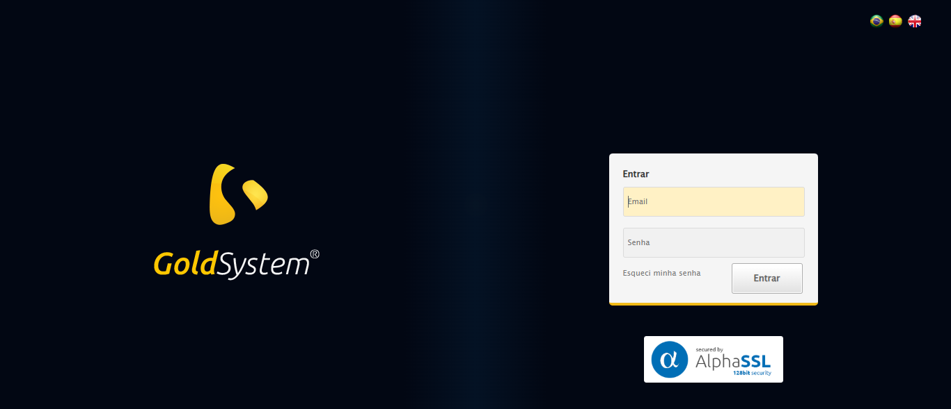
🔄 Realizando login...
✅ Realizando login realizada com sucesso.
Screenshot: realizando_login
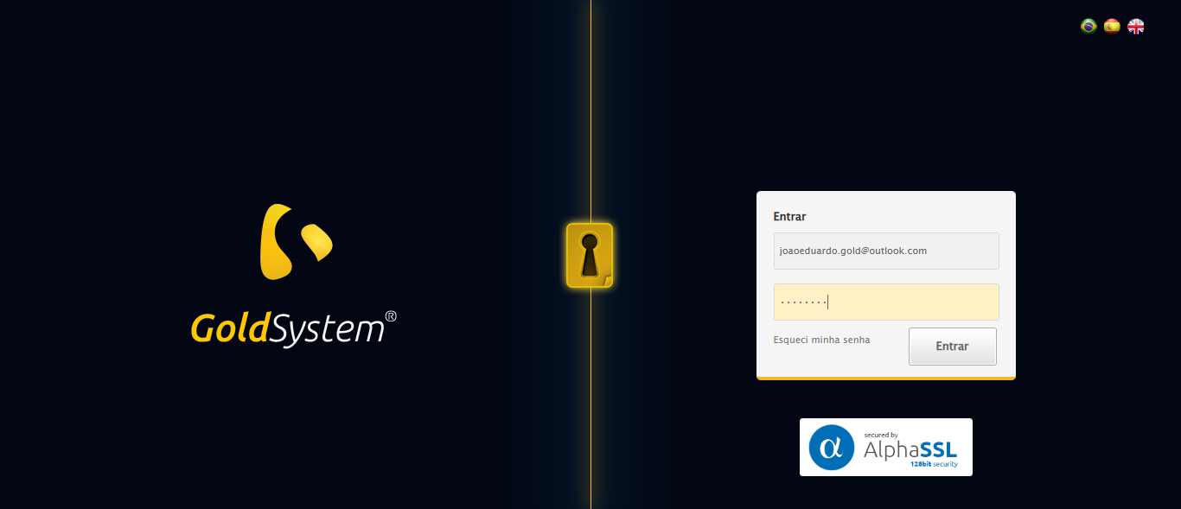
🔄 Esperando sistema carregar e ajustando zoom...
🔍 Zoom ajustado para 90%.
✅ Esperando sistema carregar e ajustando zoom realizada com sucesso.
Screenshot: esperando_sistema_carregar_e_ajustando_zoom
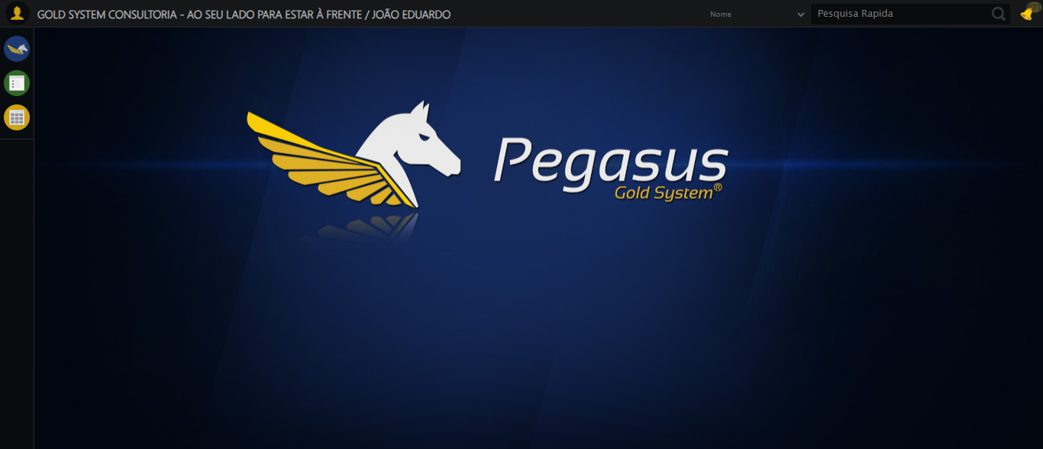
🔄 Abrindo menu Pacotes...
✅ Abrindo menu Pacotes realizada com sucesso.
Screenshot: abrindo_menu_pacotes
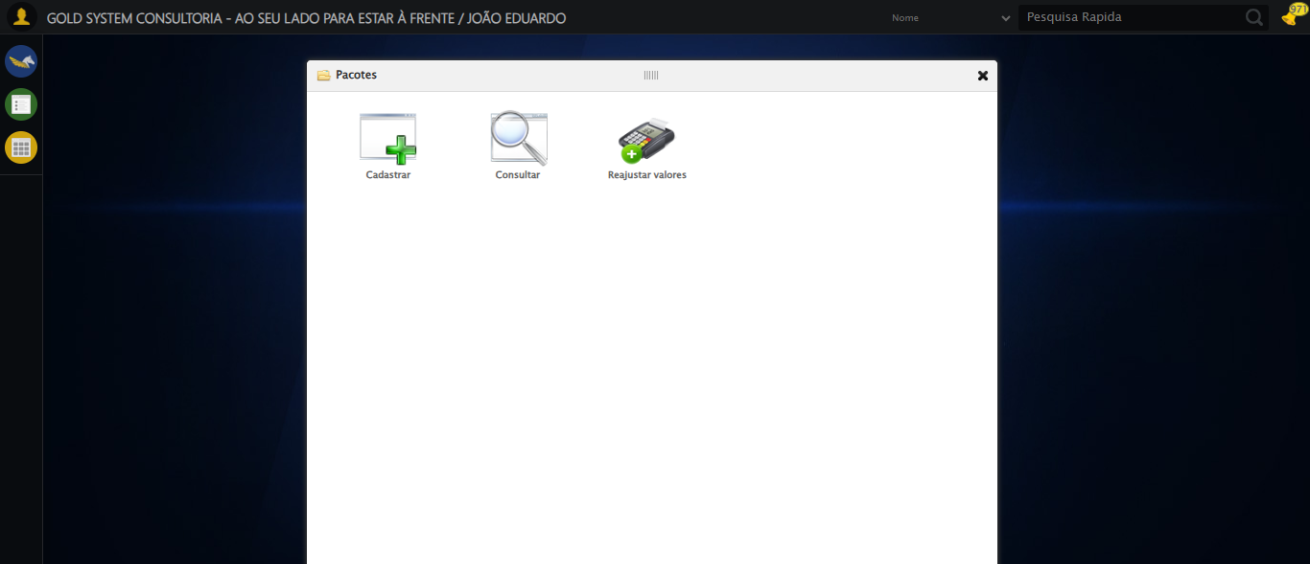
🔄 Clicando em Cadastrar...
✅ Clicando em Cadastrar realizada com sucesso.
Screenshot: clicando_em_cadastrar
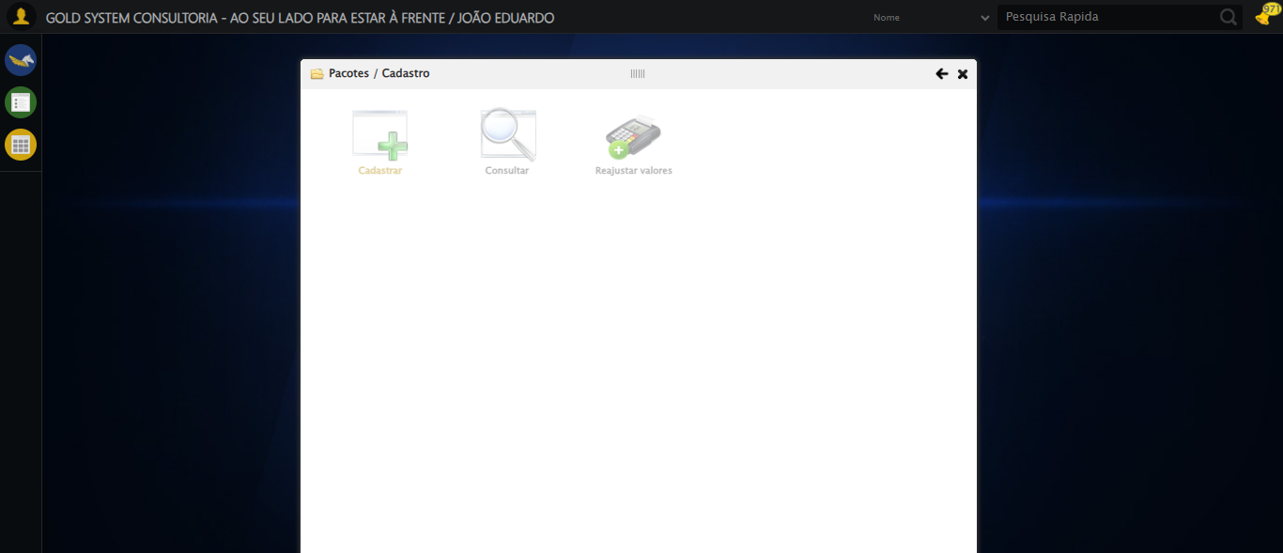
🔄 Preechendo o Nome do Pacote...
✅ Preechendo o Nome do Pacote realizada com sucesso.
Screenshot: preechendo_o_nome_do_pacote
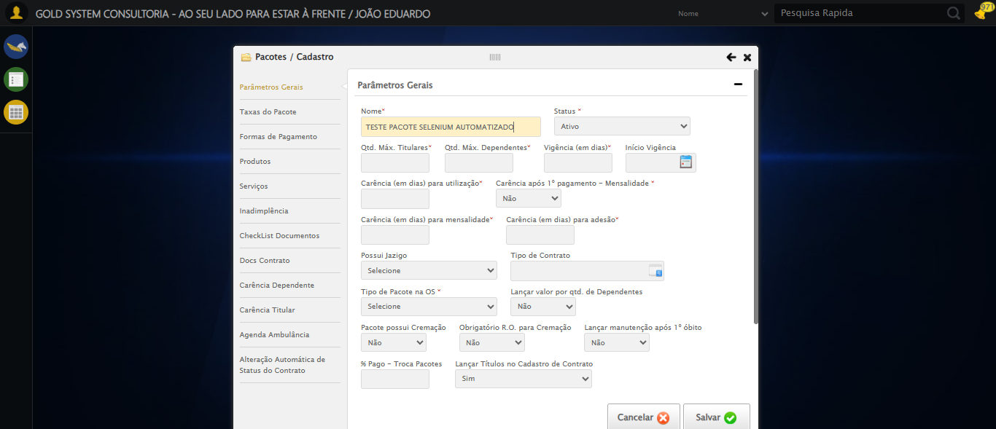
🔄 Preechendo a Quantidade Máxima de Titulares...
✅ Preechendo a Quantidade Máxima de Titulares realizada com sucesso.
Screenshot: preechendo_a_quantidade_máxima_de_titulares
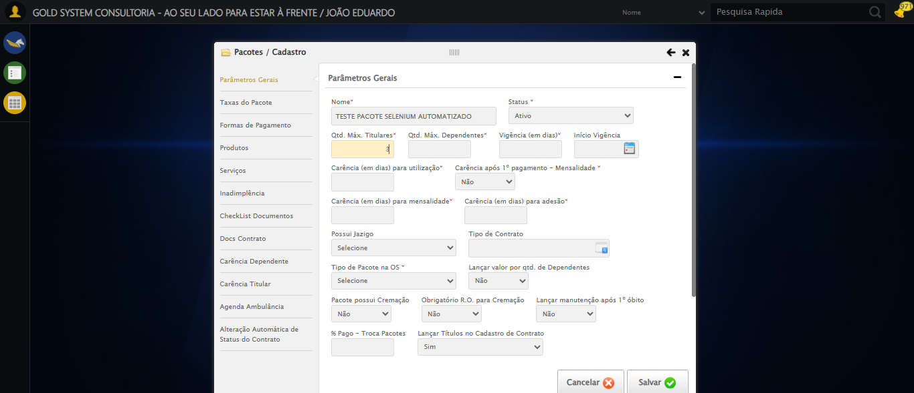
🔄 Preechendo a Quantidade Máxima de Dependentes...
✅ Preechendo a Quantidade Máxima de Dependentes realizada com sucesso.
Screenshot: preechendo_a_quantidade_máxima_de_dependentes
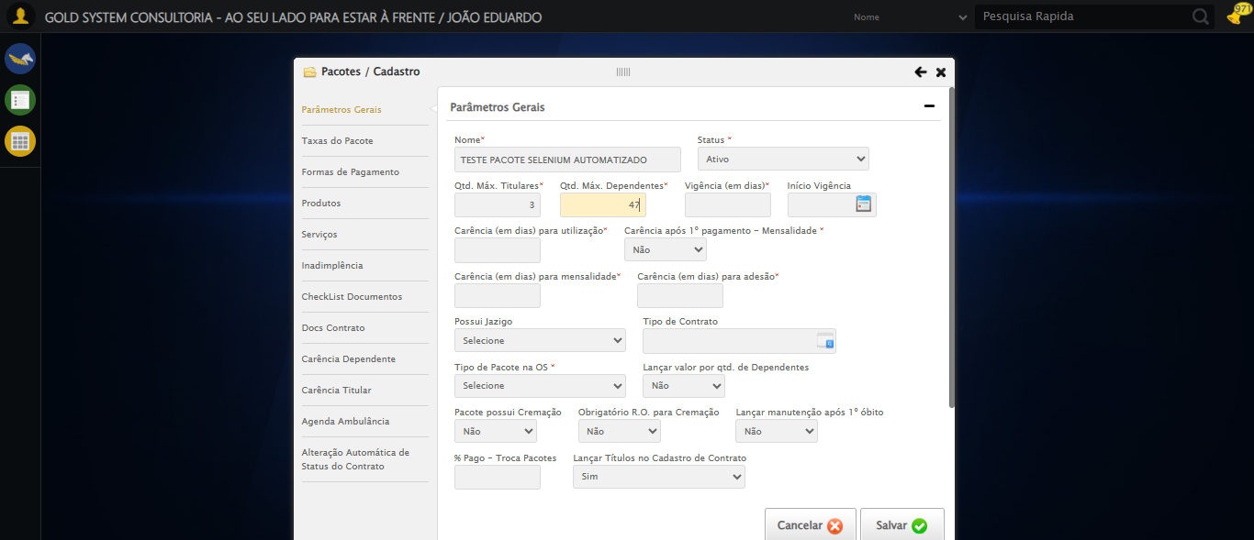
🔄 Preechendo a Vigência (em dias)...
✅ Preechendo a Vigência (em dias) realizada com sucesso.
Screenshot: preechendo_a_vigência_(em_dias)
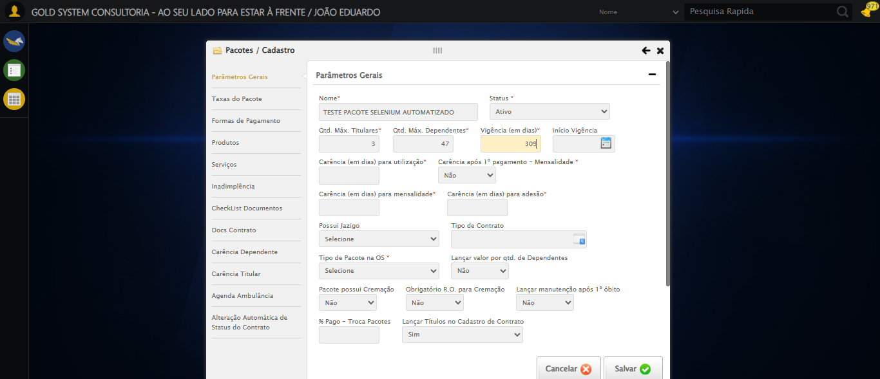
🔄 Preechendo a Carência (em dias) para utilização...
✅ Preechendo a Carência (em dias) para utilização realizada com sucesso.
Screenshot: preechendo_a_carência_(em_dias)_para_utilização
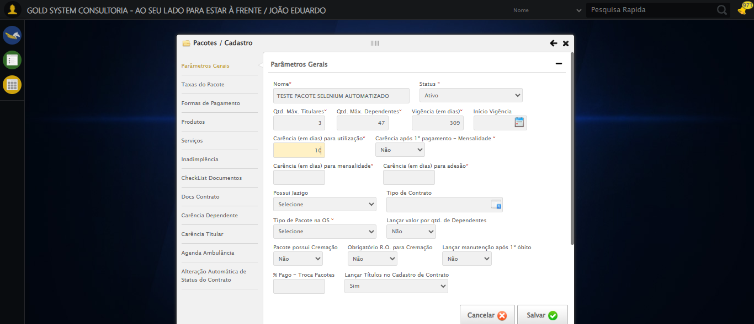
🔄 Preechendo a Carência (em dias) para mensalidade...
✅ Preechendo a Carência (em dias) para mensalidade realizada com sucesso.
Screenshot: preechendo_a_carência_(em_dias)_para_mensalidade
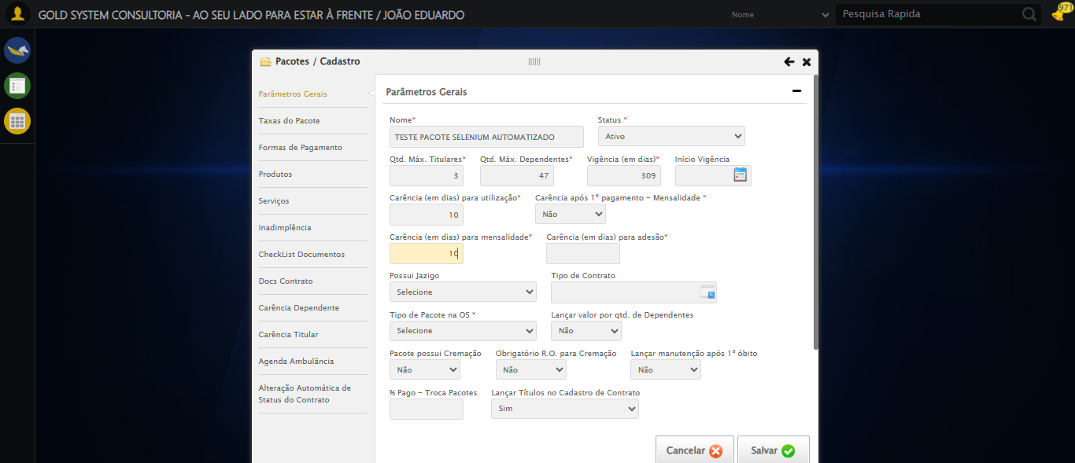
🔄 Preechendo a Carência (em dias) para adesão...
✅ Preechendo a Carência (em dias) para adesão realizada com sucesso.
Screenshot: preechendo_a_carência_(em_dias)_para_adesão
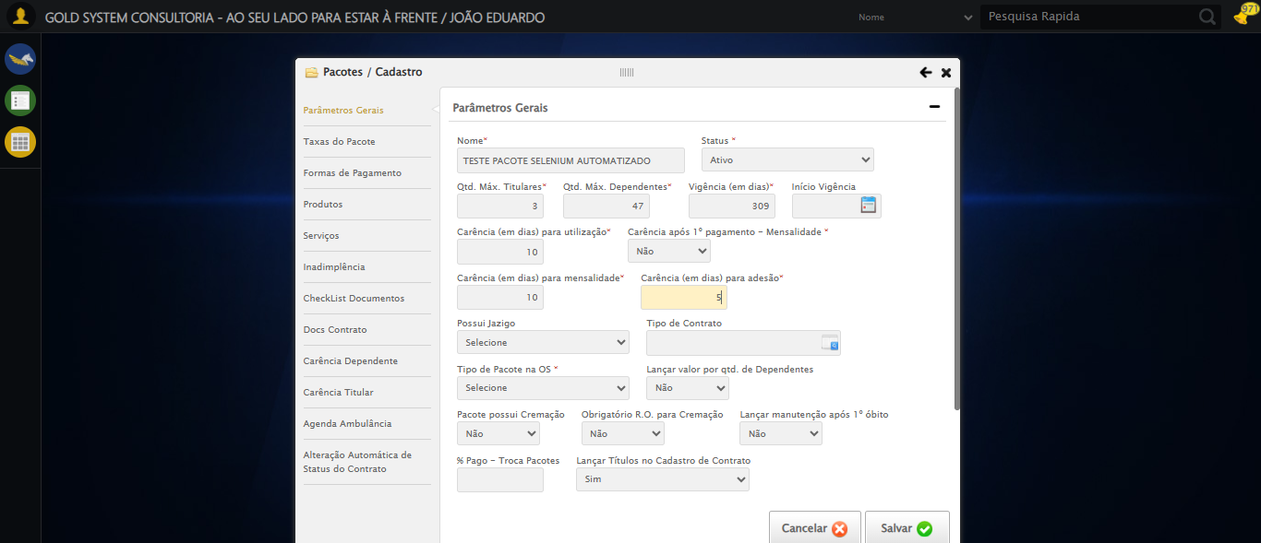
🔄 Selecionando a opção para o Pacote possuir Jazigo...
✅ Selecionando a opção para o Pacote possuir Jazigo realizada com sucesso.
Screenshot: selecionando_a_opção_para_o_pacote_possuir_jazigo
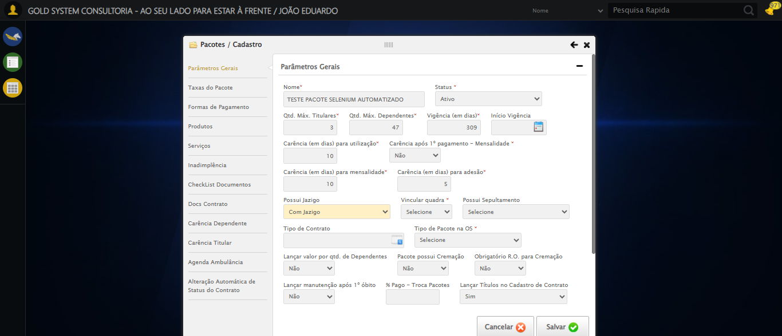
🔄 Selecionando a opção para o Pacote não vincular a quadra...
✅ Selecionando a opção para o Pacote não vincular a quadra realizada com sucesso.
Screenshot: selecionando_a_opção_para_o_pacote_não_vincular_a_quadra
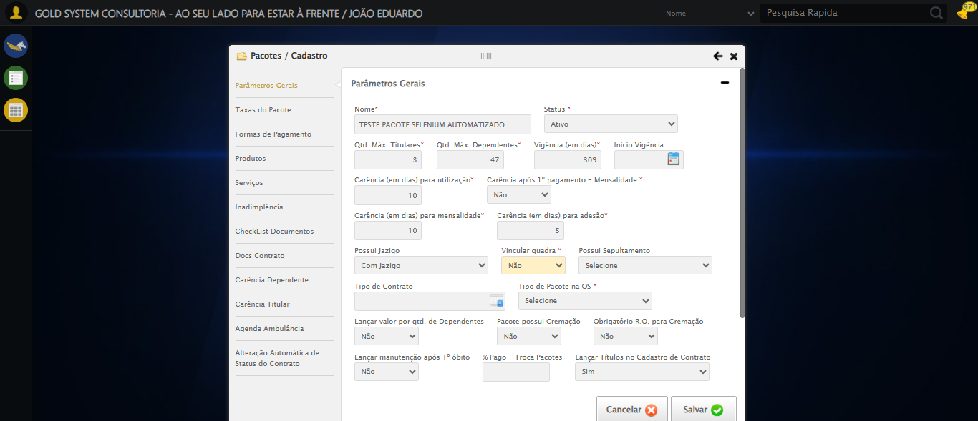
🔄 Selecionando a opção para o Pacote possuir Sepultamento...
✅ Selecionando a opção para o Pacote possuir Sepultamento realizada com sucesso.
Screenshot: selecionando_a_opção_para_o_pacote_possuir_sepultamento
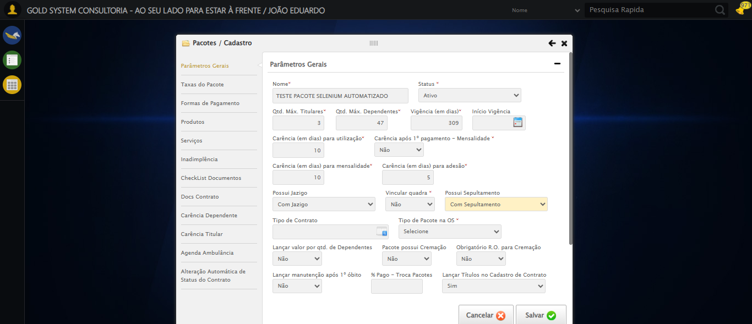
🔄 Selecionando Tipo de Contrato...
✅ Selecionando Tipo de Contrato realizada com sucesso.
Screenshot: selecionando_tipo_de_contrato
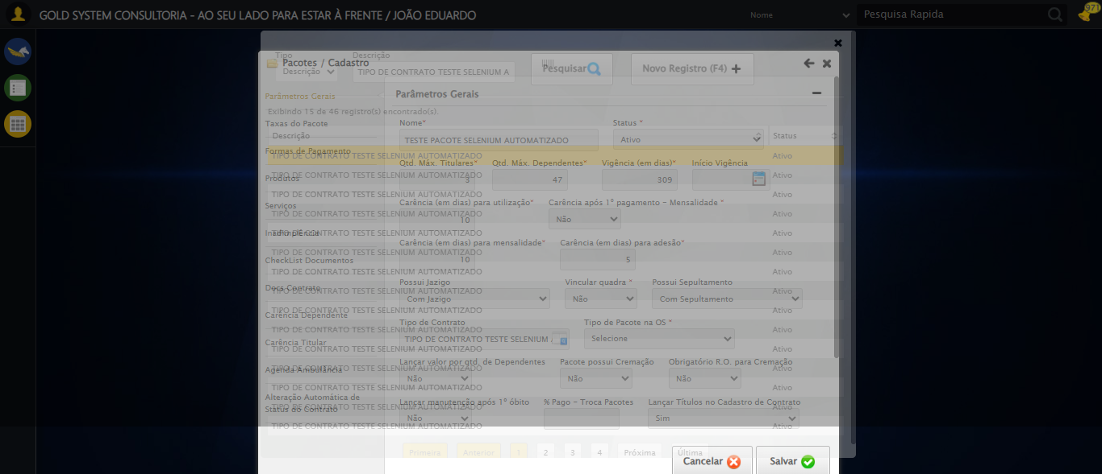
🔄 Selecionando a opção para o Tipo de Pacote na OS ser Por Contrato...
✅ Selecionando a opção para o Tipo de Pacote na OS ser Por Contrato realizada com sucesso.
Screenshot: selecionando_a_opção_para_o_tipo_de_pacote_na_os_ser_por_contrato
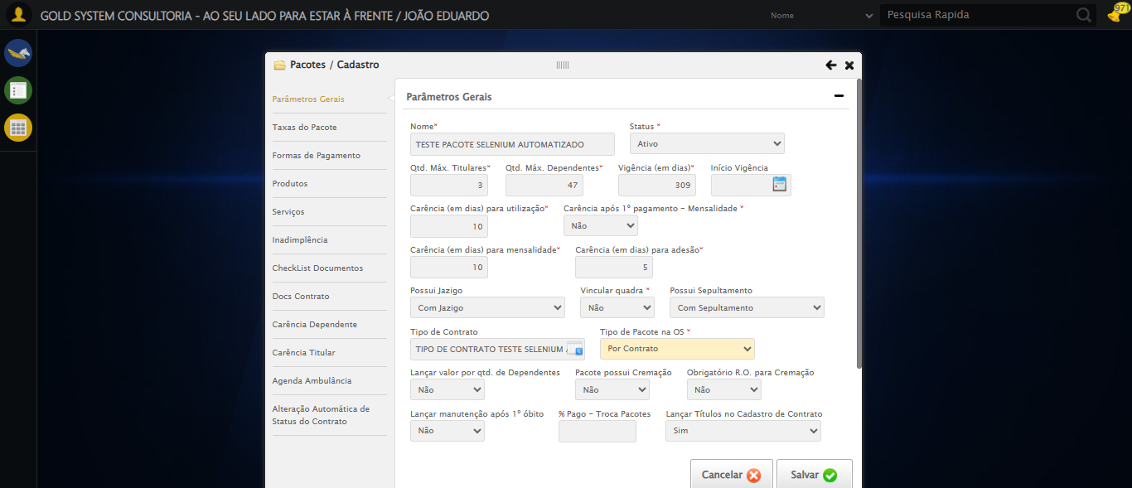
🔄 Selecionando a opção para Lançar valor por Quantidade de Dependentes...
✅ Selecionando a opção para Lançar valor por Quantidade de Dependentes realizada com sucesso.
Screenshot: selecionando_a_opção_para_lançar_valor_por_quantidade_de_dependentes
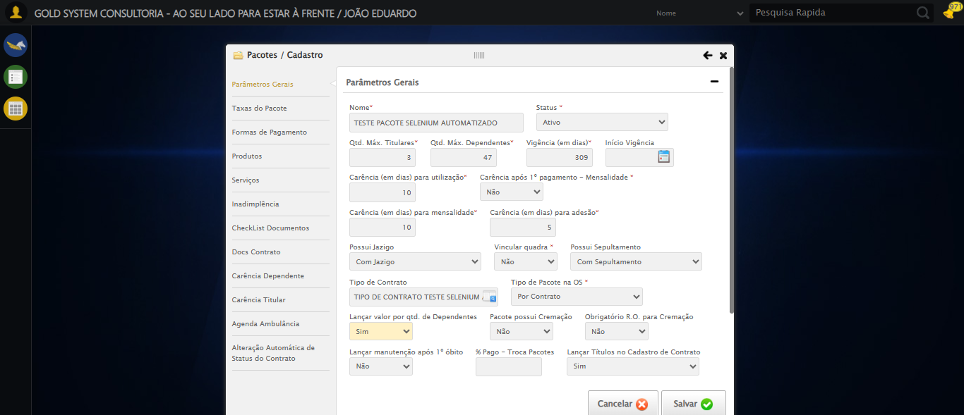
🔄 Selecionando a opção para o Pacote possuir Cremação...
✅ Selecionando a opção para o Pacote possuir Cremação realizada com sucesso.
Screenshot: selecionando_a_opção_para_o_pacote_possuir_cremação
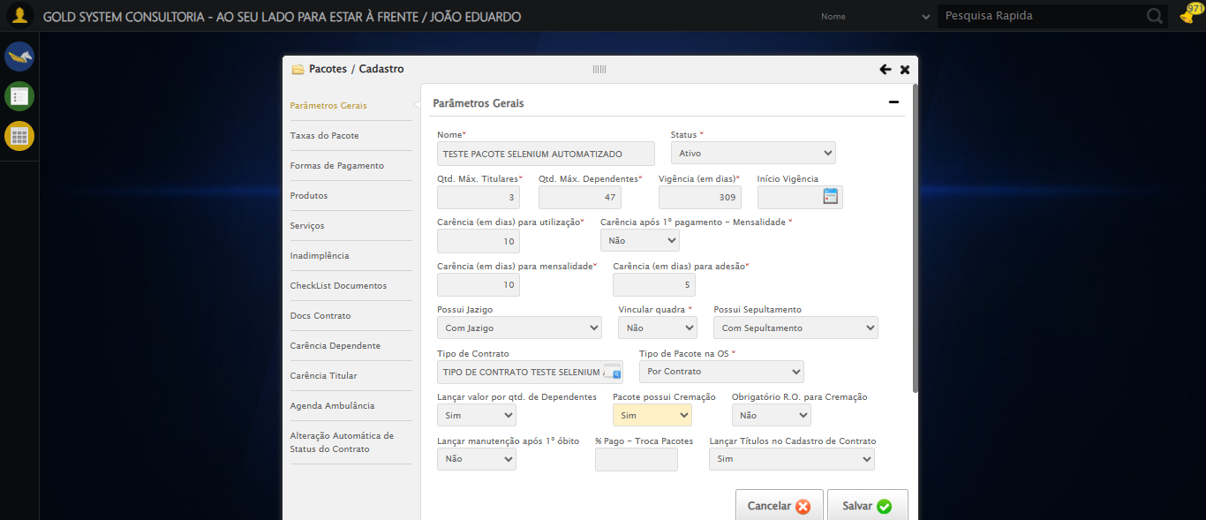
🔄 Selecionando a opção para o Registro de Óbito ser obrigatório na Cremação...
✅ Selecionando a opção para o Registro de Óbito ser obrigatório na Cremação realizada com sucesso.
Screenshot: selecionando_a_opção_para_o_registro_de_óbito_ser_obrigatório_na_cremação
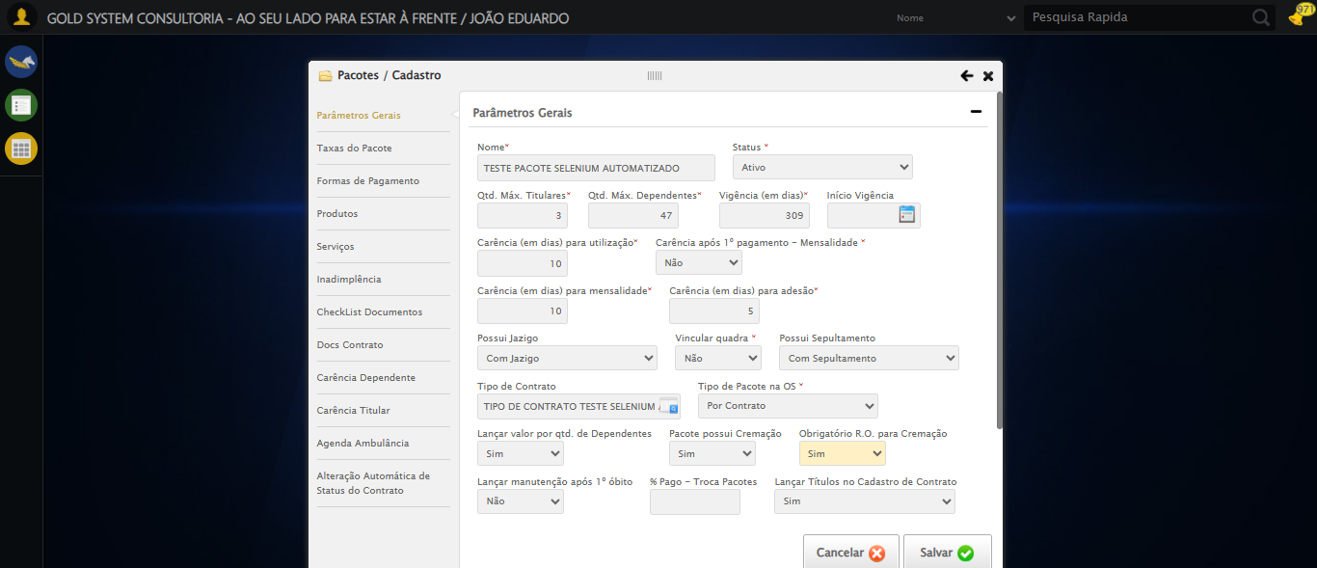
🔄 Selecionando a opção para o Pacote lançar manutenção após o 1º Óbito...
✅ Selecionando a opção para o Pacote lançar manutenção após o 1º Óbito realizada com sucesso.
Screenshot: selecionando_a_opção_para_o_pacote_lançar_manutenção_após_o_1º_óbito
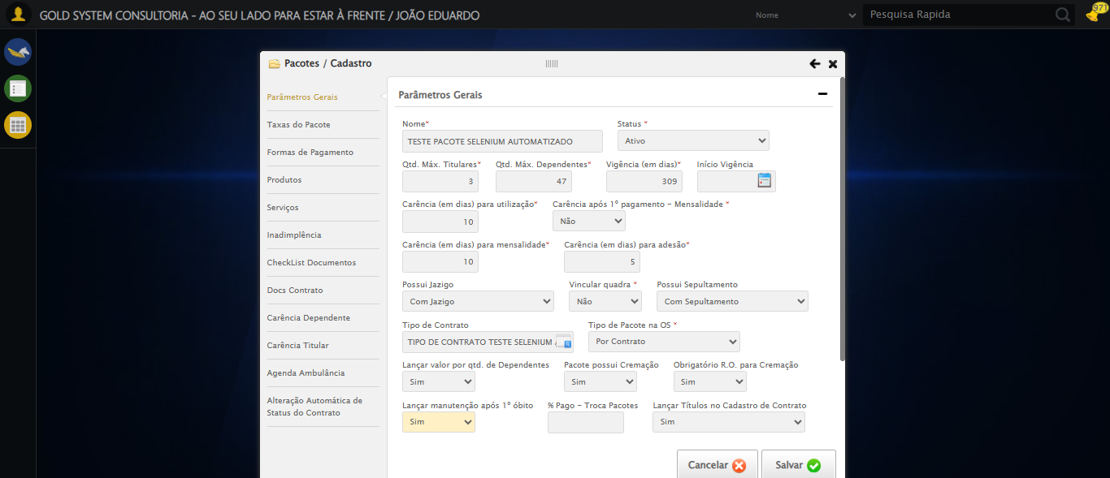
🔄 Selecionando a opção para o Pacote Lançar Títulos no Cadastro de Contrato...
✅ Selecionando a opção para o Pacote Lançar Títulos no Cadastro de Contrato realizada com sucesso.
Screenshot: selecionando_a_opção_para_o_pacote_lançar_títulos_no_cadastro_de_contrato

🔄 Rolando até o Select de Dependentes Contemplados...
✅ Rolando até o Select de Dependentes Contemplados realizada com sucesso.
Screenshot: rolando_até_o_select_de_dependentes_contemplados
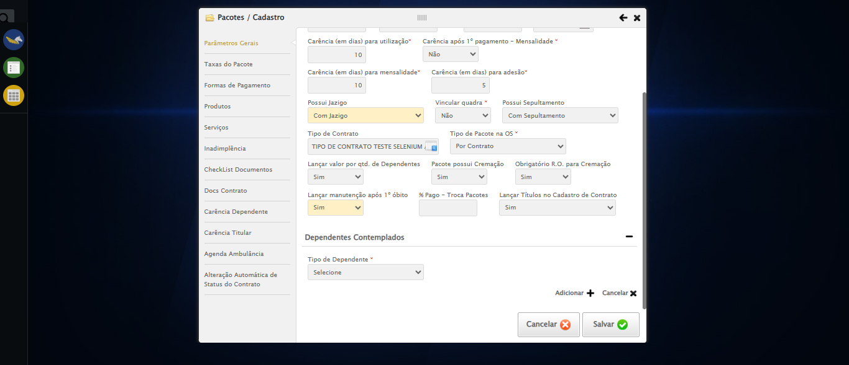
🔄 Selecionando a opção 'Agregado'...
✅ Selecionando a opção 'Agregado' realizada com sucesso.
Screenshot: selecionando_a_opção_'agregado'
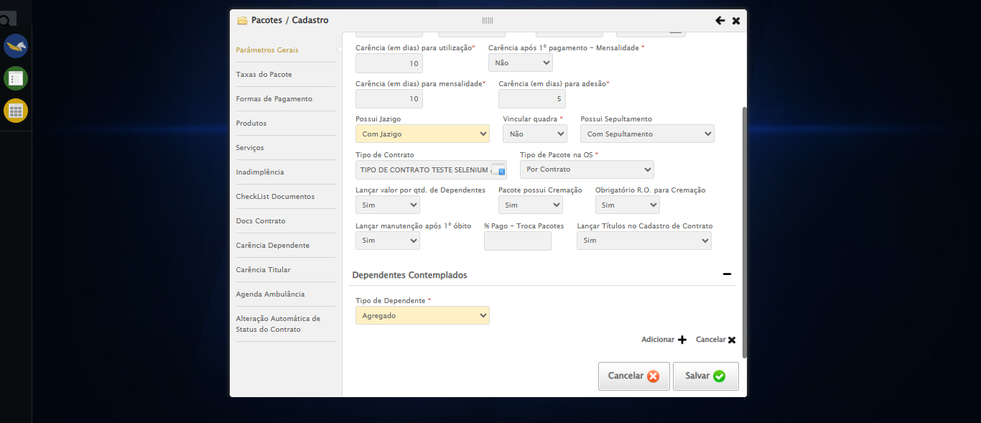
🔄 Adicionado Dependente...
❌ Erro ao adicionado dependente: Message:
Screenshot: erro_adicionado_dependente

🔄 Adicionado Dependente...
✅ Adicionado Dependente realizada com sucesso.
Screenshot: adicionado_dependente
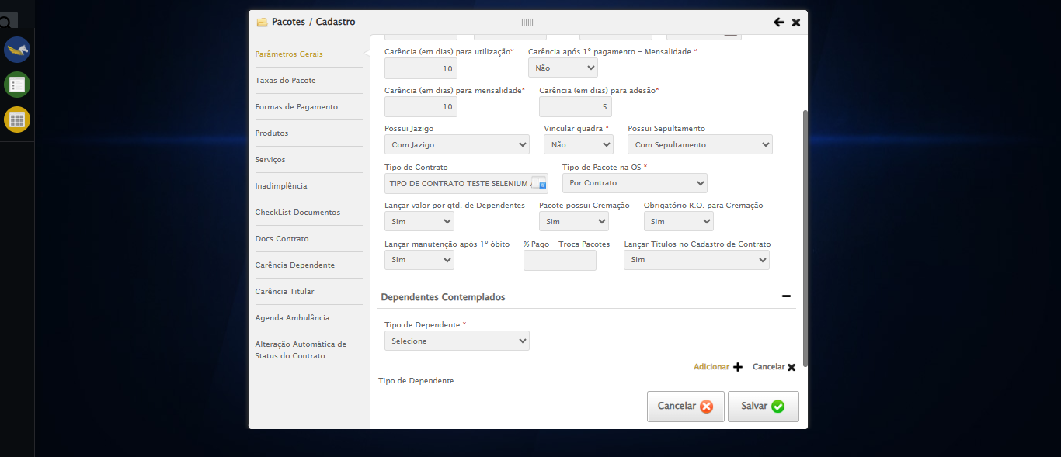
🔄 Acessando aba Taxas do Pacote...
✅ Acessando aba Taxas do Pacote realizada com sucesso.
Screenshot: acessando_aba_taxas_do_pacote
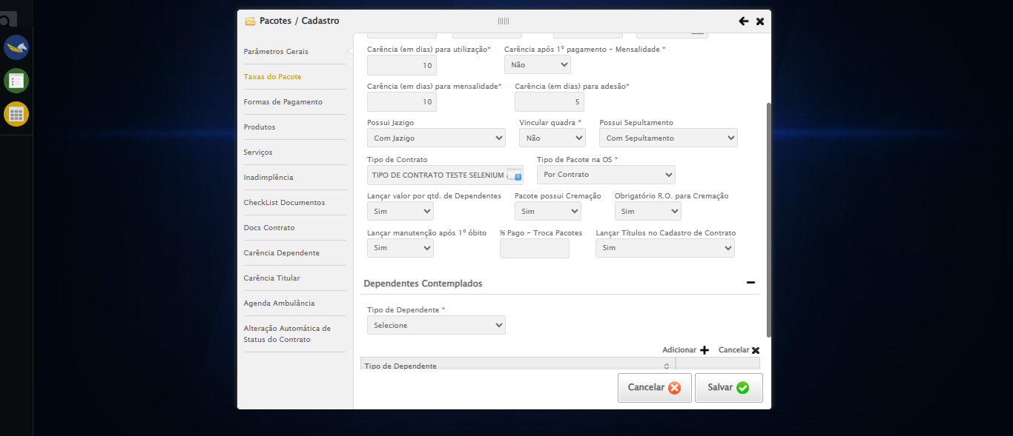
🔄 Preenchendo a Adesão Total do pacote...
✅ Preenchendo a Adesão Total do pacote realizada com sucesso.
Screenshot: preenchendo_a_adesão_total_do_pacote
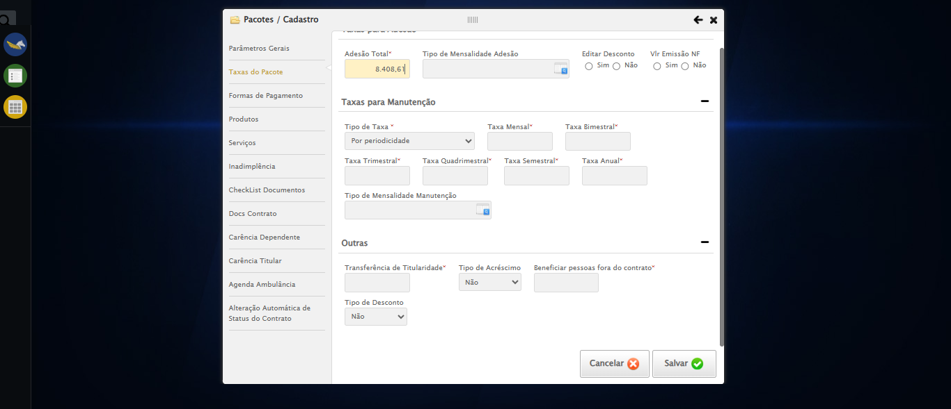
🔄 Selecionando Tipo de Mensalidade Adesão...
✅ Selecionando Tipo de Mensalidade Adesão realizada com sucesso.
Screenshot: selecionando_tipo_de_mensalidade_adesão
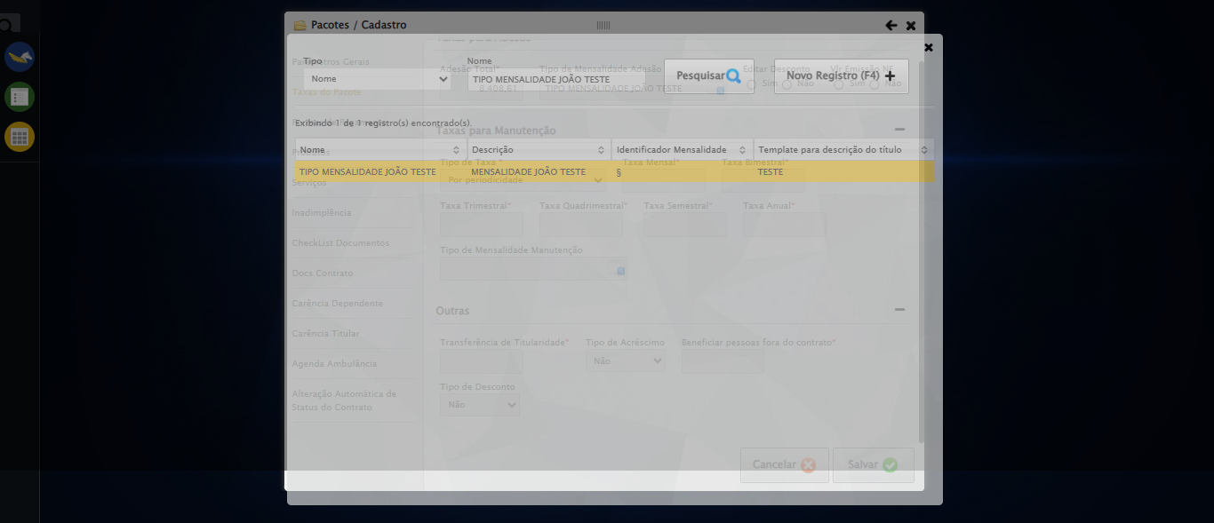
🔄 Selecionando a opção 'Por Periodicidade' no Tipo de Taxa para Manutenção ...
✅ Selecionando a opção 'Por Periodicidade' no Tipo de Taxa para Manutenção realizada com sucesso.
Screenshot: selecionando_a_opção_'por_periodicidade'_no_tipo_de_taxa_para_manutenção_
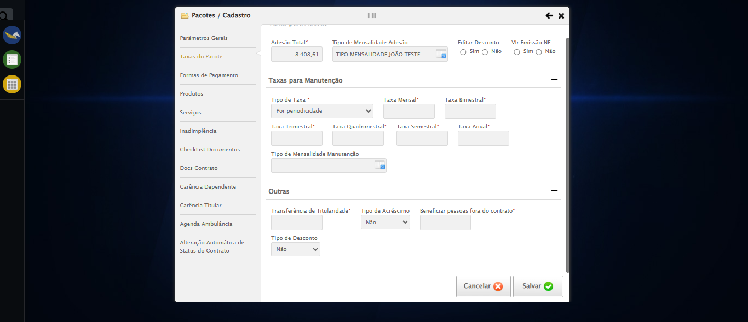
🔄 Preenchendo a Taxa Mensal...
✅ Preenchendo a Taxa Mensal realizada com sucesso.
Screenshot: preenchendo_a_taxa_mensal
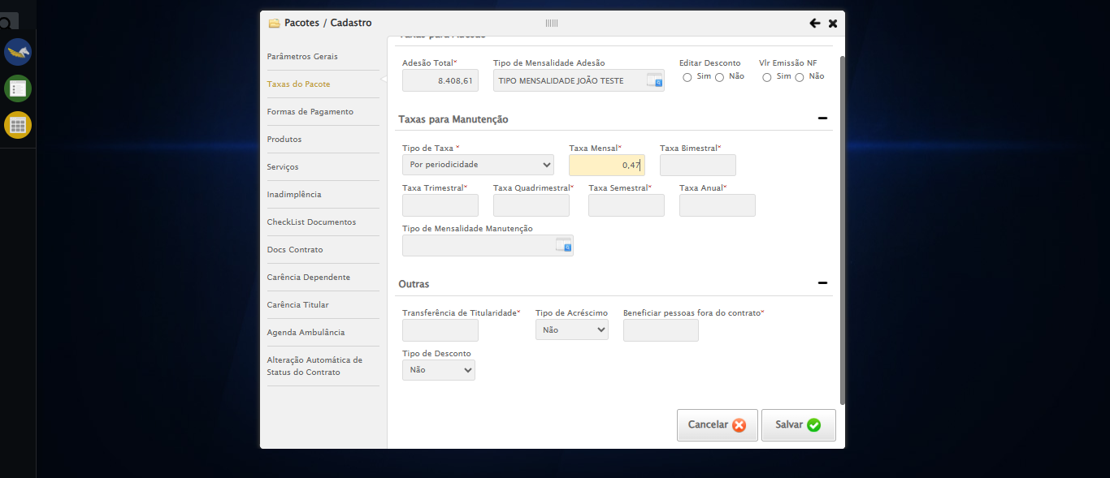
🔄 Preenchendo a Taxa Bimestral...
✅ Preenchendo a Taxa Bimestral realizada com sucesso.
Screenshot: preenchendo_a_taxa_bimestral
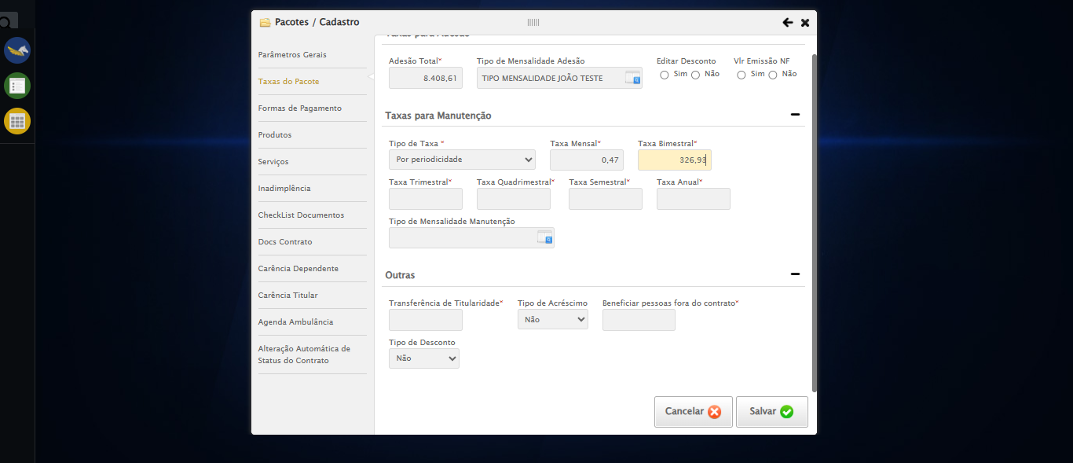
🔄 Preenchendo a Taxa Trimestral...
✅ Preenchendo a Taxa Trimestral realizada com sucesso.
Screenshot: preenchendo_a_taxa_trimestral
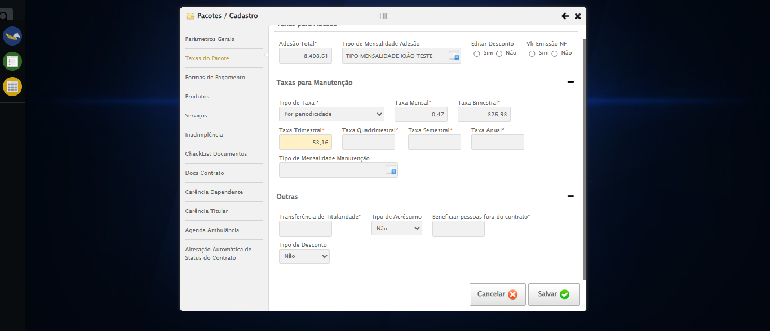
🔄 Preenchendo a Taxa Quadrimestral...
✅ Preenchendo a Taxa Quadrimestral realizada com sucesso.
Screenshot: preenchendo_a_taxa_quadrimestral
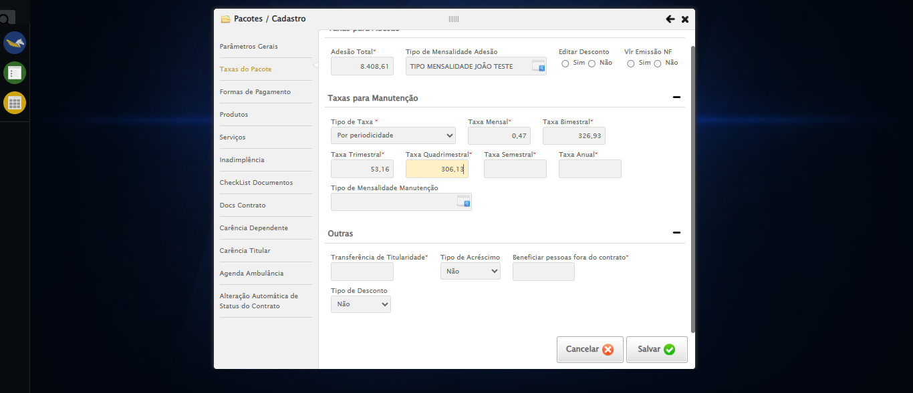
🔄 Preenchendo a Taxa Semestral...
✅ Preenchendo a Taxa Semestral realizada com sucesso.
Screenshot: preenchendo_a_taxa_semestral
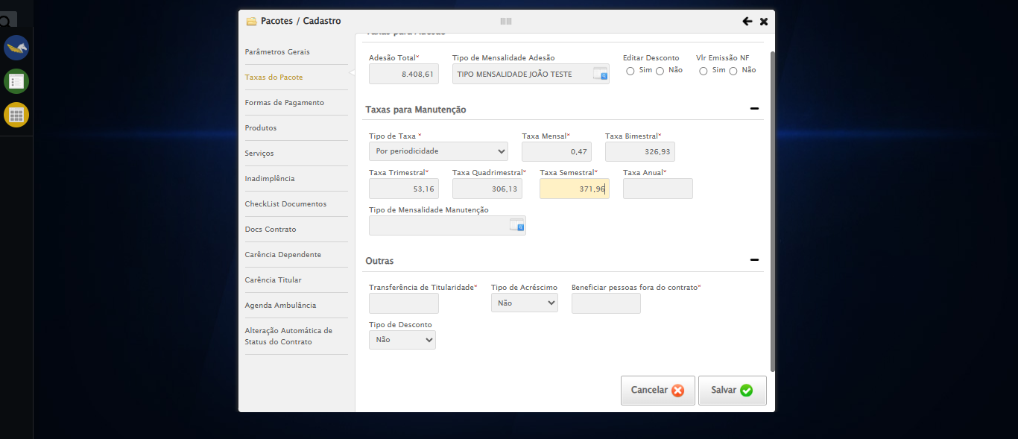
🔄 Preenchendo a Taxa Anual...
✅ Preenchendo a Taxa Anual realizada com sucesso.
Screenshot: preenchendo_a_taxa_anual
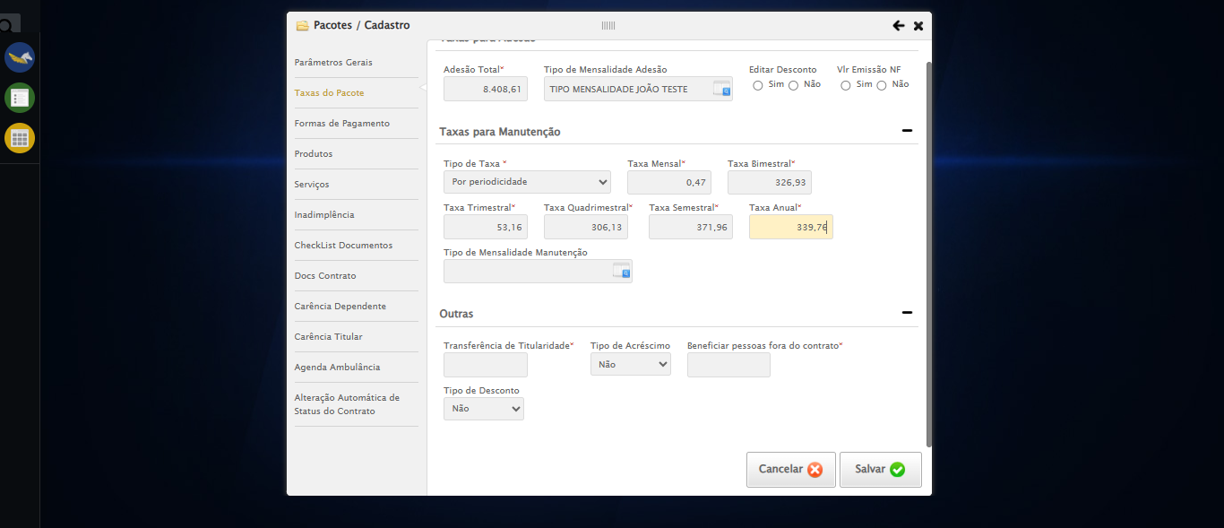
🔄 Selecionando Tipo de Mensalidade Manutenção...
✅ Selecionando Tipo de Mensalidade Manutenção realizada com sucesso.
Screenshot: selecionando_tipo_de_mensalidade_manutenção
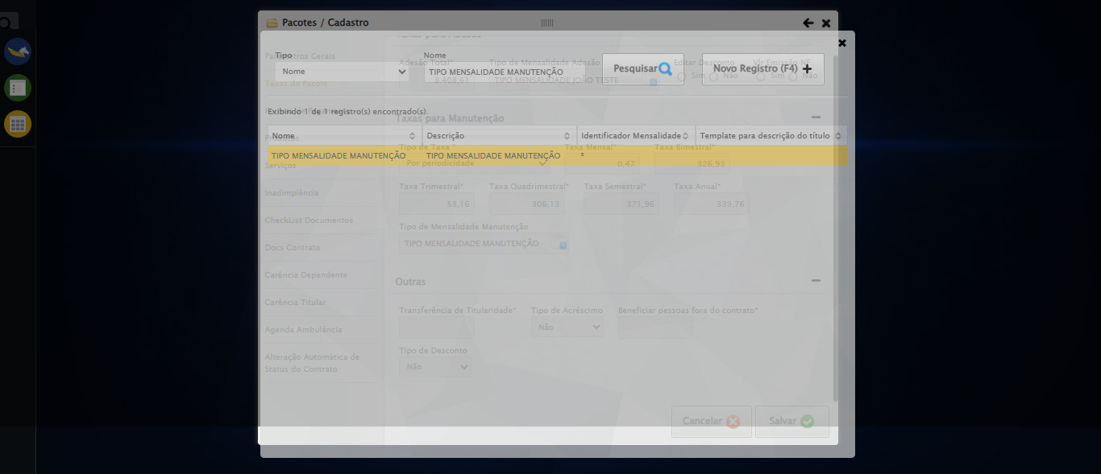
🔄 Preenchendo a o Valor da Transferência de Titularidade...
✅ Preenchendo a o Valor da Transferência de Titularidade realizada com sucesso.
Screenshot: preenchendo_a_o_valor_da_transferência_de_titularidade
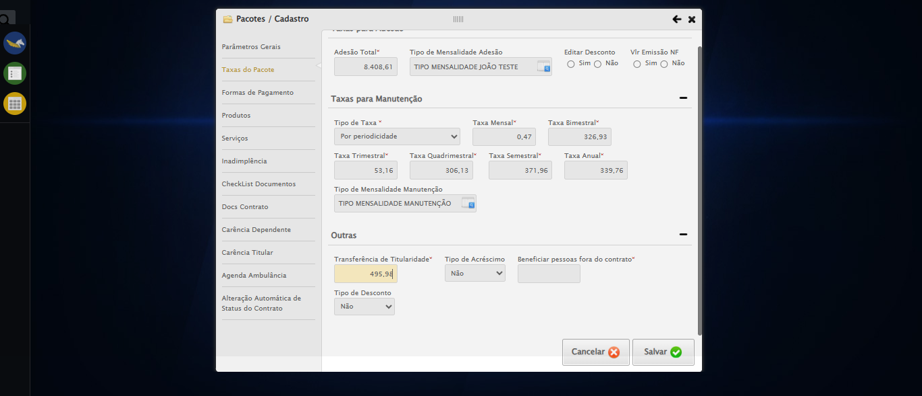
🔄 Preenchendo a o Valor requerido para Beneficiar pessoas fora do Contrato...
✅ Preenchendo a o Valor requerido para Beneficiar pessoas fora do Contrato realizada com sucesso.
Screenshot: preenchendo_a_o_valor_requerido_para_beneficiar_pessoas_fora_do_contrato
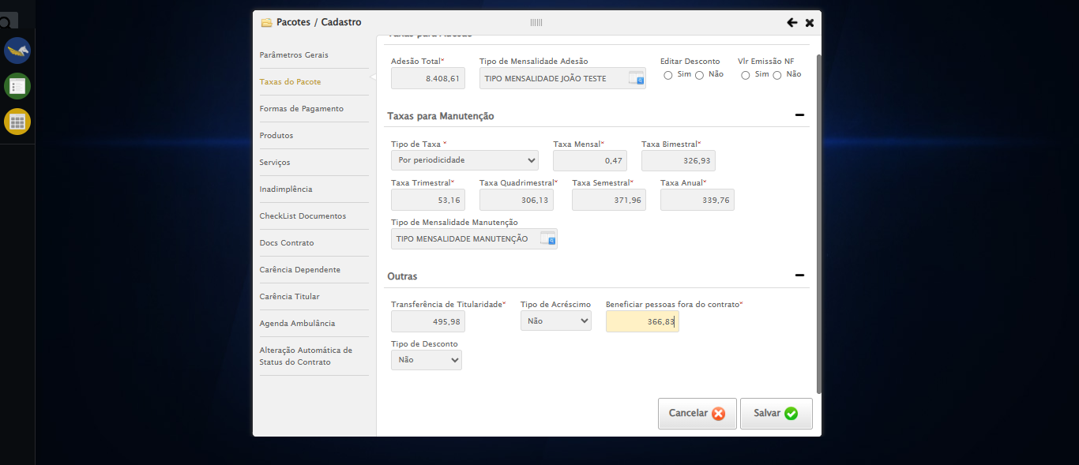
🔄 Acessando aba Formas de Pagamento...
✅ Acessando aba Formas de Pagamento realizada com sucesso.
Screenshot: acessando_aba_formas_de_pagamento
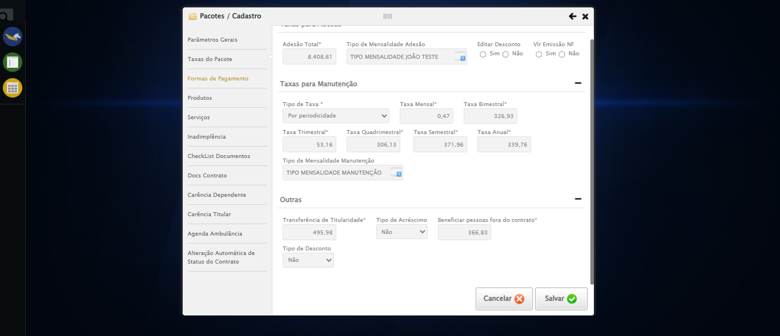
🔄 Selecionando a opção 'Boleto' em Formas de pagamento da Adesão...
✅ Selecionando a opção 'Boleto' em Formas de pagamento da Adesão realizada com sucesso.
Screenshot: selecionando_a_opção_'boleto'_em_formas_de_pagamento_da_adesão
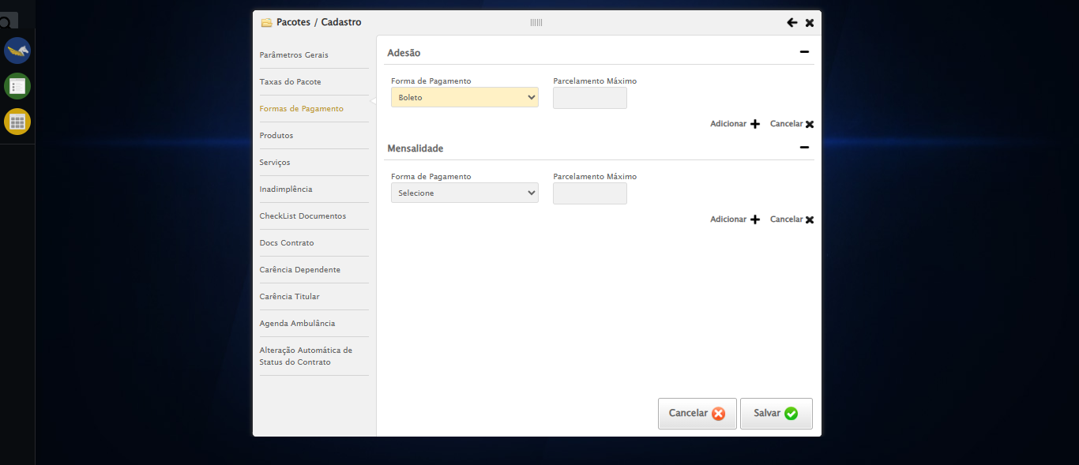
🔄 Preenchendo o campo de Parcelamento Máximo ...
✅ Preenchendo o campo de Parcelamento Máximo realizada com sucesso.
Screenshot: preenchendo_o_campo_de_parcelamento_máximo_
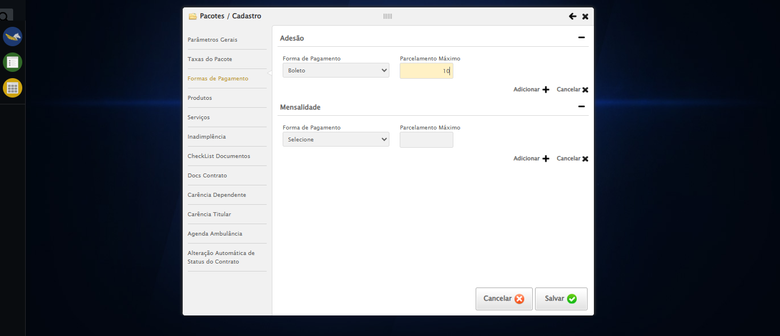
🔄 Adicionando Forma de Pagamento...
✅ Adicionando Forma de Pagamento realizada com sucesso.
Screenshot: adicionando_forma_de_pagamento
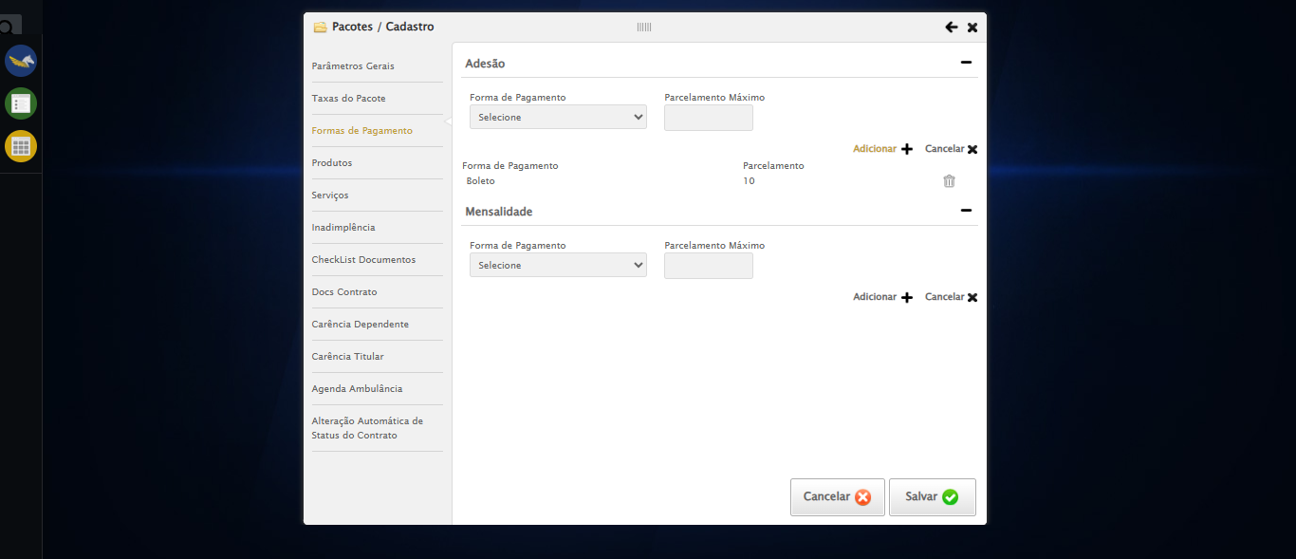
🔄 Selecionando a opção 'Cartão de Crédito' em Formas de pagamento da Adesão...
✅ Selecionando a opção 'Cartão de Crédito' em Formas de pagamento da Adesão realizada com sucesso.
Screenshot: selecionando_a_opção_'cartão_de_crédito'_em_formas_de_pagamento_da_adesão
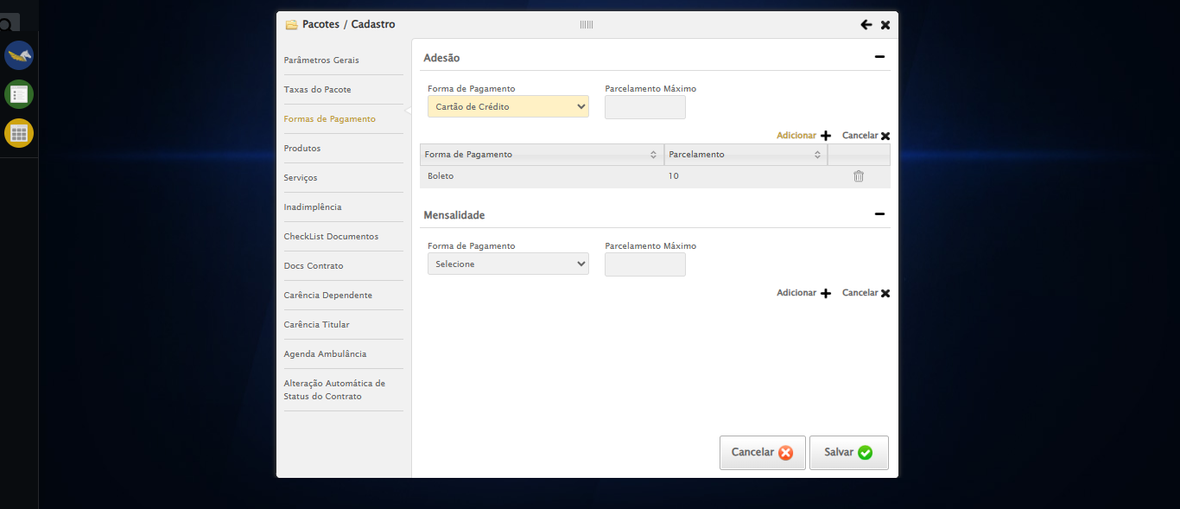
🔄 Preenchendo o campo de Parcelamento Máximo ...
✅ Preenchendo o campo de Parcelamento Máximo realizada com sucesso.
🔄 Adicionando Forma de Pagamento...
✅ Adicionando Forma de Pagamento realizada com sucesso.
🔄 Selecionando a opção 'Cartão de Débito' em Formas de pagamento da Adesão...
✅ Selecionando a opção 'Cartão de Débito' em Formas de pagamento da Adesão realizada com sucesso.
Screenshot: selecionando_a_opção_'cartão_de_débito'_em_formas_de_pagamento_da_adesão
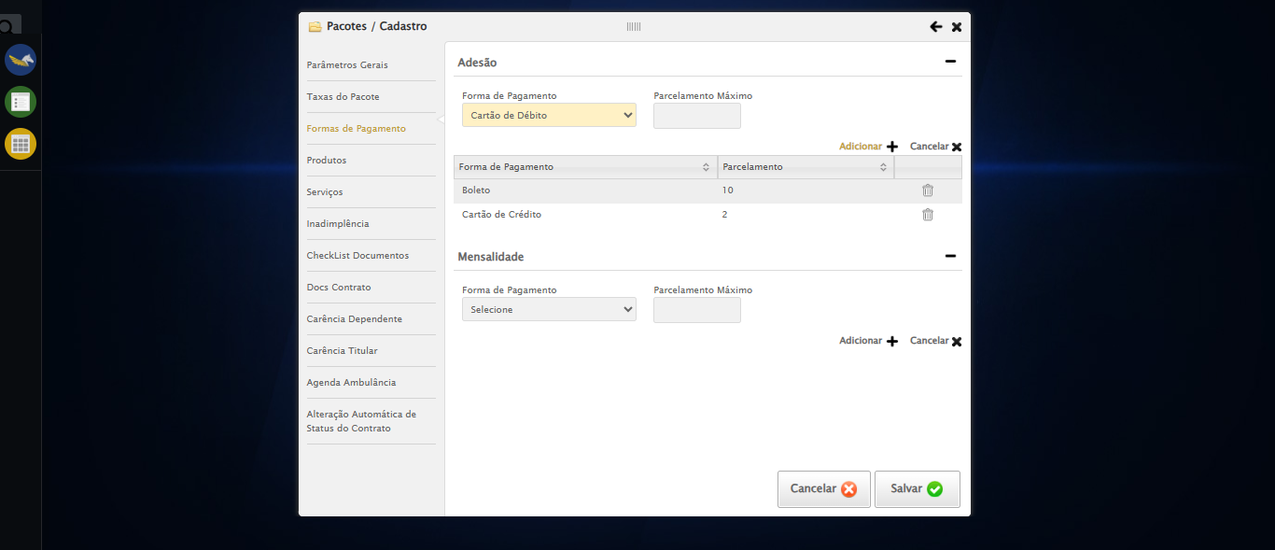
🔄 Preenchendo o campo de Parcelamento Máximo ...
✅ Preenchendo o campo de Parcelamento Máximo realizada com sucesso.
🔄 Adicionando Forma de Pagamento...
✅ Adicionando Forma de Pagamento realizada com sucesso.
🔄 Selecionando a opção 'Cheque' em Formas de pagamento da Adesão...
✅ Selecionando a opção 'Cheque' em Formas de pagamento da Adesão realizada com sucesso.
Screenshot: selecionando_a_opção_'cheque'_em_formas_de_pagamento_da_adesão
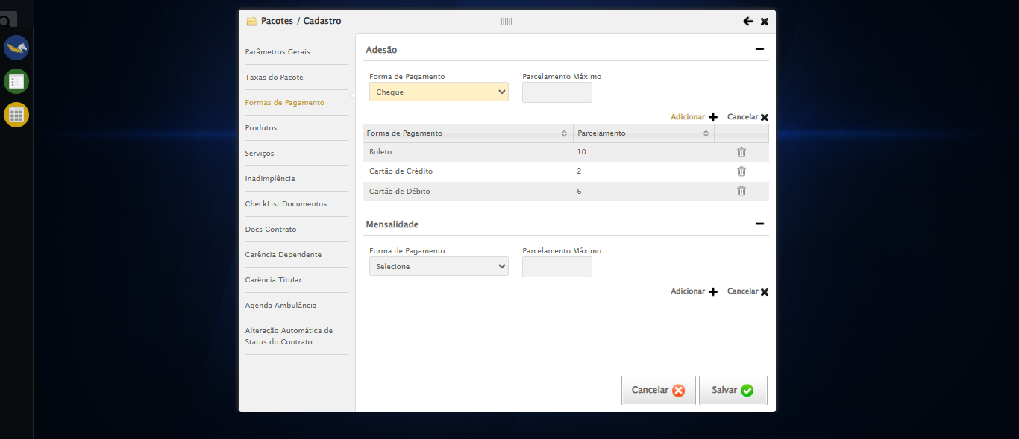
🔄 Preenchendo o campo de Parcelamento Máximo ...
✅ Preenchendo o campo de Parcelamento Máximo realizada com sucesso.
🔄 Adicionando Forma de Pagamento...
✅ Adicionando Forma de Pagamento realizada com sucesso.
🔄 Selecionando a opção 'Depósito' em Formas de pagamento da Adesão...
✅ Selecionando a opção 'Depósito' em Formas de pagamento da Adesão realizada com sucesso.
Screenshot: selecionando_a_opção_'depósito'_em_formas_de_pagamento_da_adesão
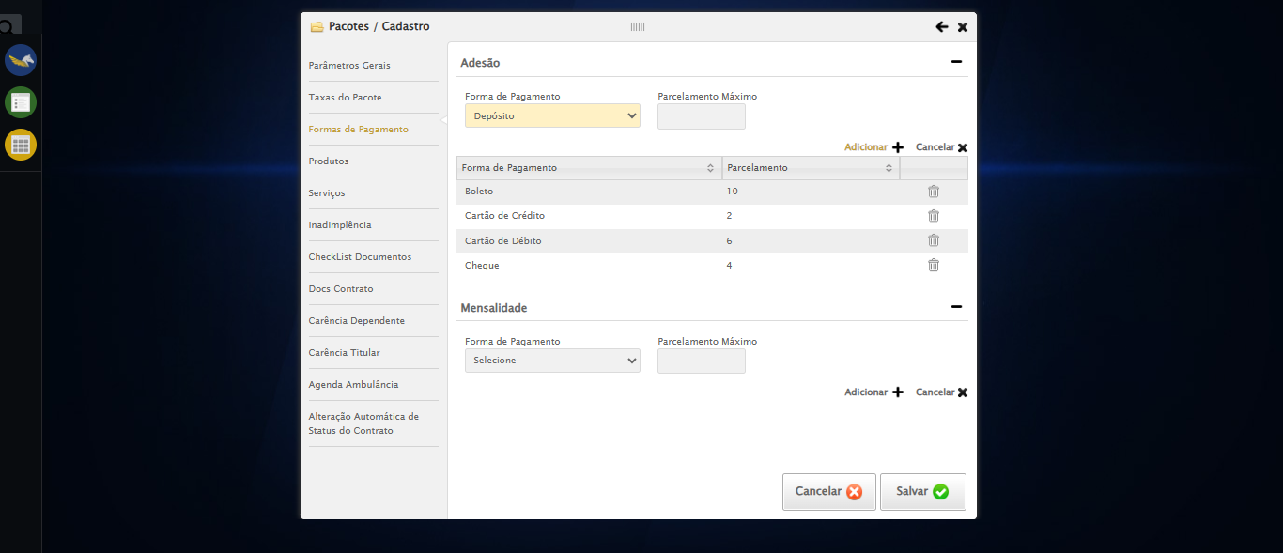
🔄 Preenchendo o campo de Parcelamento Máximo ...
✅ Preenchendo o campo de Parcelamento Máximo realizada com sucesso.
🔄 Adicionando Forma de Pagamento...
✅ Adicionando Forma de Pagamento realizada com sucesso.
🔄 Selecionando a opção 'Dinheiro' em Formas de pagamento da Adesão...
✅ Selecionando a opção 'Dinheiro' em Formas de pagamento da Adesão realizada com sucesso.
Screenshot: selecionando_a_opção_'dinheiro'_em_formas_de_pagamento_da_adesão
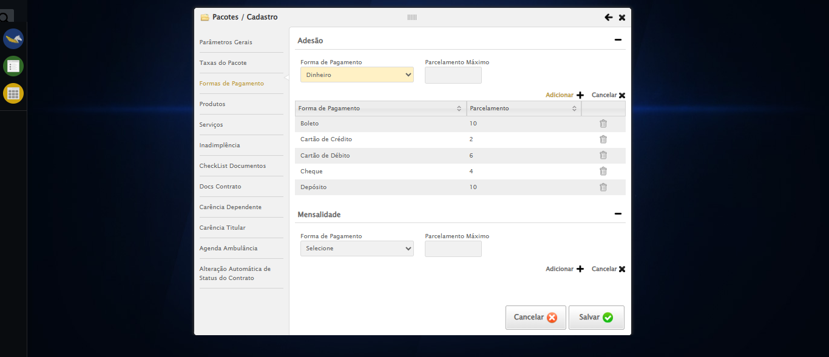
🔄 Preenchendo o campo de Parcelamento Máximo ...
✅ Preenchendo o campo de Parcelamento Máximo realizada com sucesso.
🔄 Adicionando Forma de Pagamento...
✅ Adicionando Forma de Pagamento realizada com sucesso.
🔄 Selecionando a opção 'Débito em Conta' em Formas de pagamento da Adesão...
✅ Selecionando a opção 'Débito em Conta' em Formas de pagamento da Adesão realizada com sucesso.
Screenshot: selecionando_a_opção_'débito_em_conta'_em_formas_de_pagamento_da_adesão
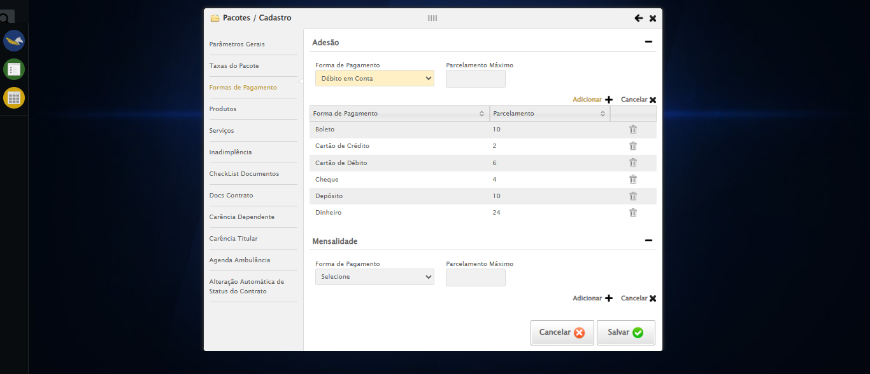
🔄 Preenchendo o campo de Parcelamento Máximo ...
✅ Preenchendo o campo de Parcelamento Máximo realizada com sucesso.
🔄 Adicionando Forma de Pagamento...
✅ Adicionando Forma de Pagamento realizada com sucesso.
🔄 Selecionando a opção 'Transferência Bancária' em Formas de pagamento da Adesão...
✅ Selecionando a opção 'Transferência Bancária' em Formas de pagamento da Adesão realizada com sucesso.
Screenshot: selecionando_a_opção_'transferência_bancária'_em_formas_de_pagamento_da_adesão
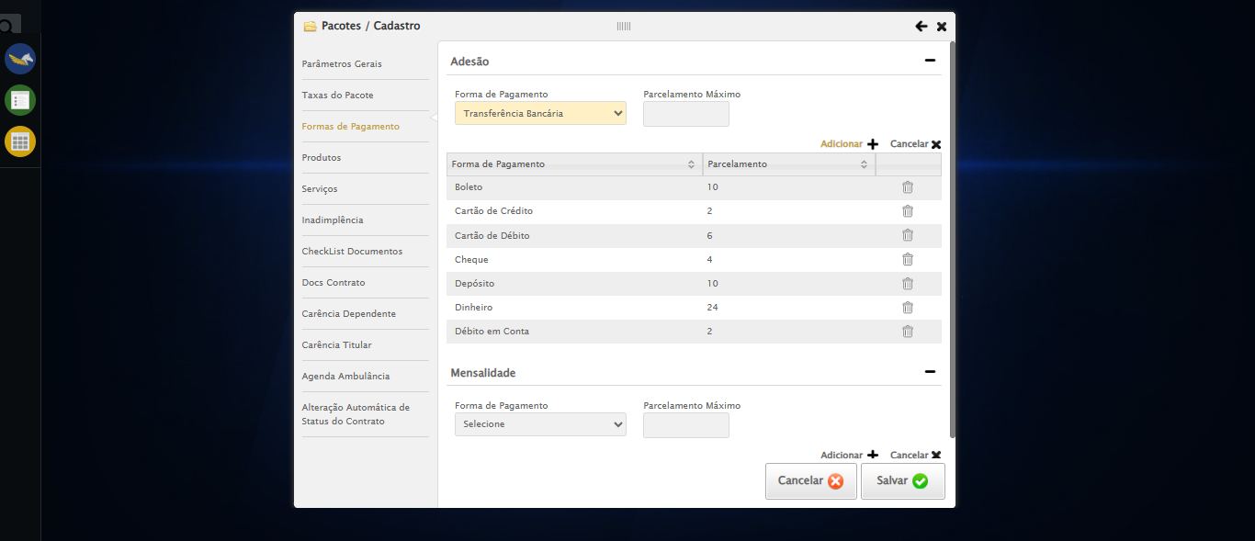
🔄 Preenchendo o campo de Parcelamento Máximo ...
✅ Preenchendo o campo de Parcelamento Máximo realizada com sucesso.
🔄 Adicionando Forma de Pagamento...
✅ Adicionando Forma de Pagamento realizada com sucesso.
🔄 Rolando até o Select de Formas de Pagamanto da Mensalidade...
✅ Rolando até o Select de Formas de Pagamanto da Mensalidade realizada com sucesso.
Screenshot: rolando_até_o_select_de_formas_de_pagamanto_da_mensalidade
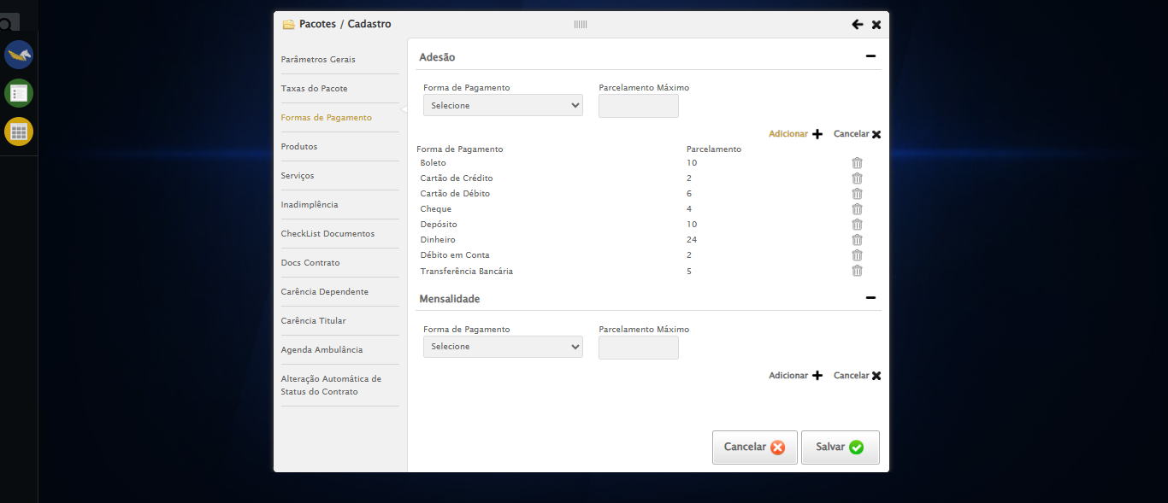
🔄 Selecionando a opção 'Boleto' em Formas de pagamento da Mensalidade...
✅ Selecionando a opção 'Boleto' em Formas de pagamento da Mensalidade realizada com sucesso.
Screenshot: selecionando_a_opção_'boleto'_em_formas_de_pagamento_da_mensalidade
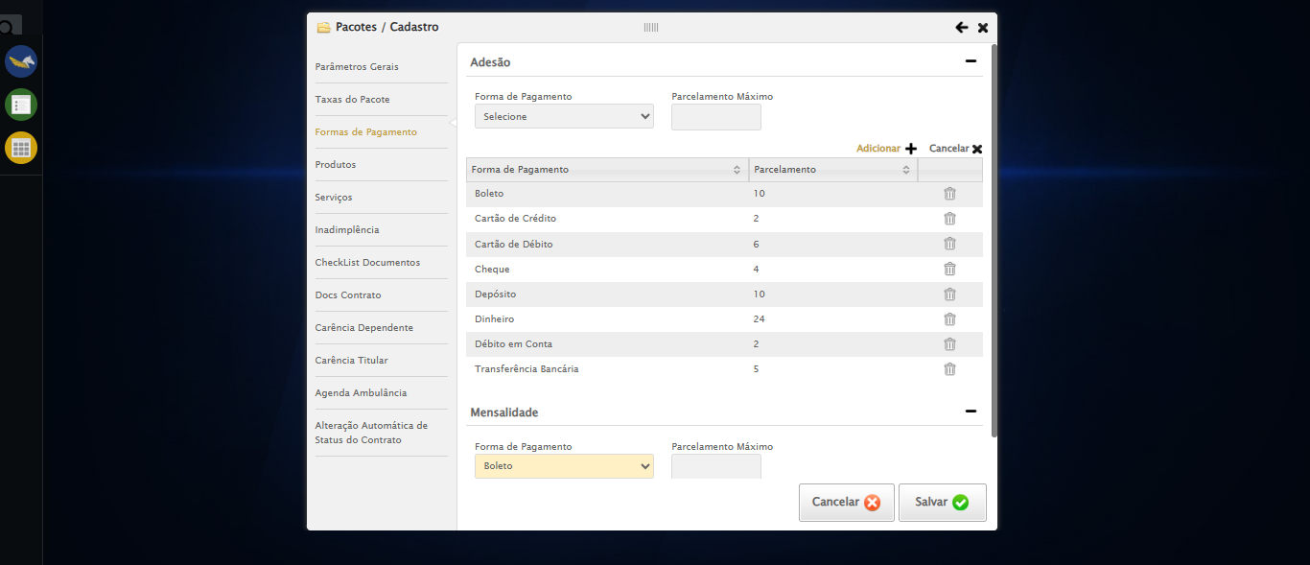
🔄 Preenchendo o campo de Parcelamento Máximo ...
✅ Preenchendo o campo de Parcelamento Máximo realizada com sucesso.
🔄 Adicionando Forma de Pagamento...
✅ Adicionando Forma de Pagamento realizada com sucesso.
🔄 Selecionando a opção 'Carnê' em Formas de pagamento da Mensalidade...
✅ Selecionando a opção 'Carnê' em Formas de pagamento da Mensalidade realizada com sucesso.
Screenshot: selecionando_a_opção_'carnê'_em_formas_de_pagamento_da_mensalidade
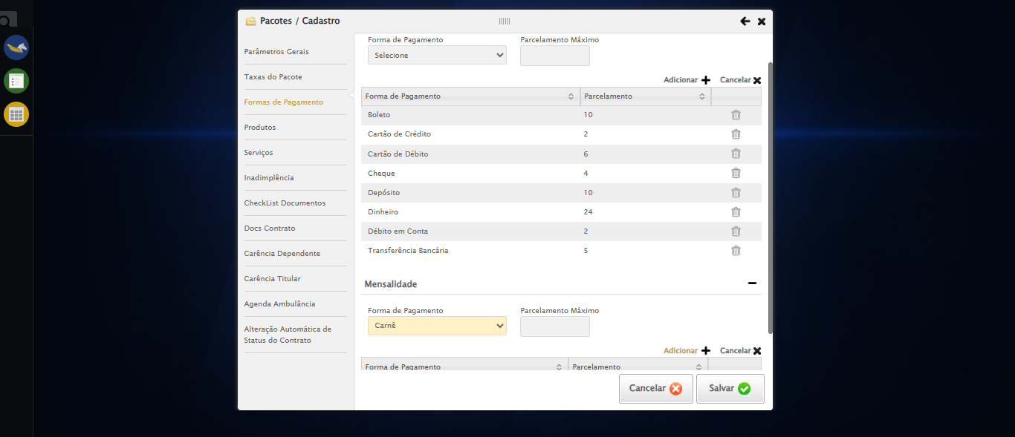
🔄 Preenchendo o campo de Parcelamento Máximo ...
✅ Preenchendo o campo de Parcelamento Máximo realizada com sucesso.
🔄 Adicionando Forma de Pagamento...
✅ Adicionando Forma de Pagamento realizada com sucesso.
🔄 Selecionando a opção 'Pix' em Formas de pagamento da Mensalidade...
✅ Selecionando a opção 'Pix' em Formas de pagamento da Mensalidade realizada com sucesso.
Screenshot: selecionando_a_opção_'pix'_em_formas_de_pagamento_da_mensalidade
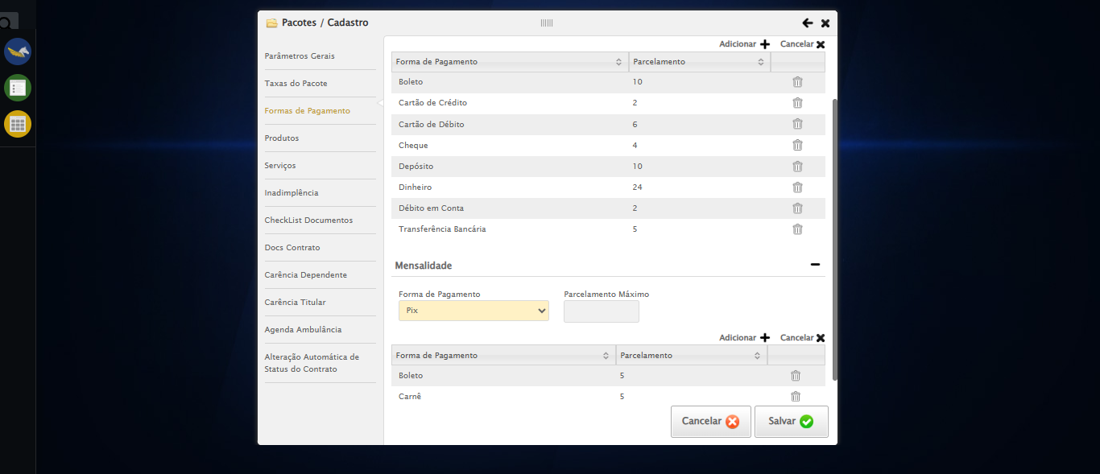
🔄 Preenchendo o campo de Parcelamento Máximo ...
✅ Preenchendo o campo de Parcelamento Máximo realizada com sucesso.
🔄 Adicionando Forma de Pagamento...
✅ Adicionando Forma de Pagamento realizada com sucesso.
🔄 Acessando aba Produtos...
✅ Acessando aba Produtos realizada com sucesso.
Screenshot: acessando_aba_produtos
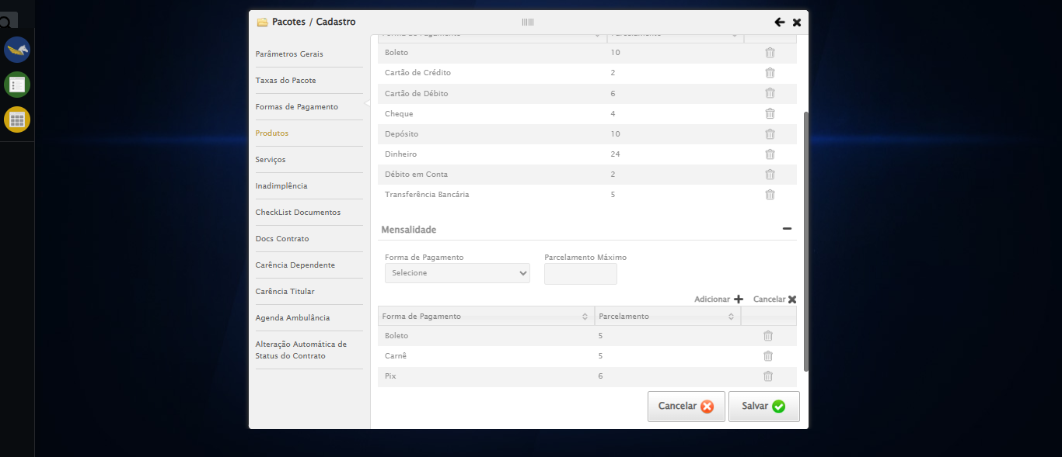
🔄 Selecionando o Produto PRODUTO TESTE SELENIUM...
✅ Selecionando o Produto PRODUTO TESTE SELENIUM realizada com sucesso.
Screenshot: selecionando_o_produto_produto_teste_selenium
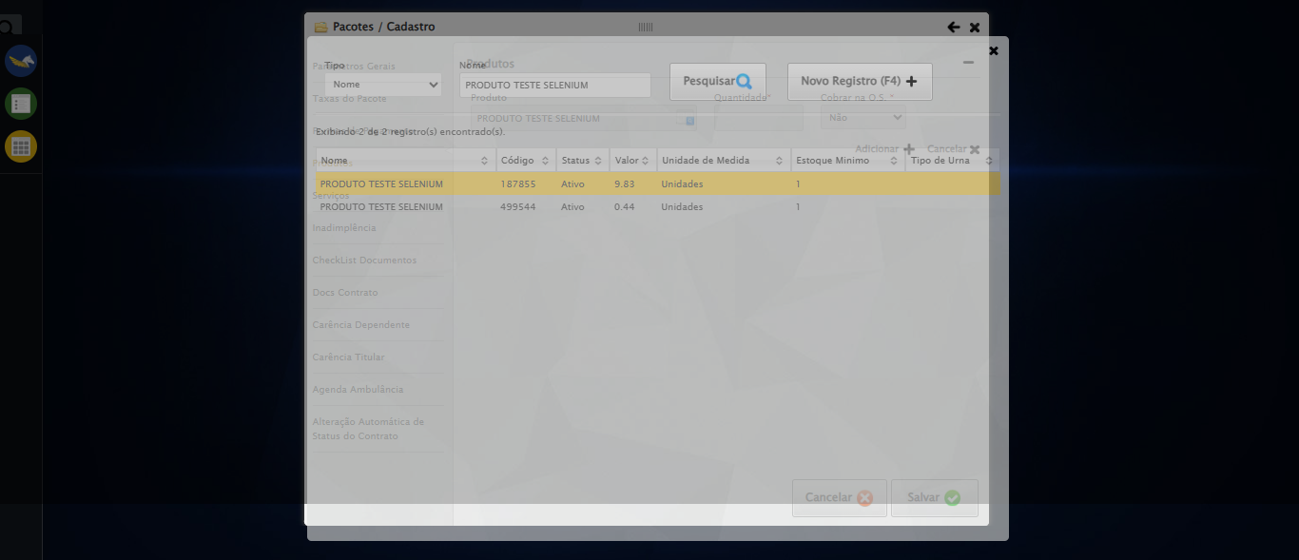
🔄 Preenchendo a quantidade do produto...
✅ Preenchendo a quantidade do produto realizada com sucesso.
Screenshot: preenchendo_a_quantidade_do_produto
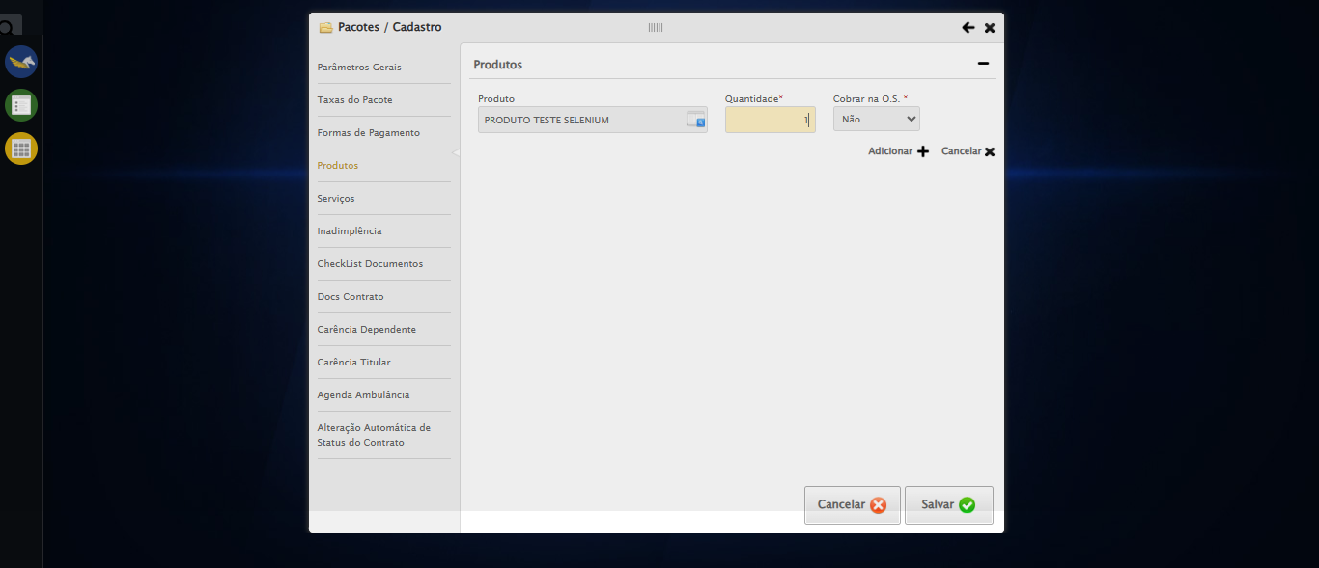
🔄 Adicionando Produto...
✅ Adicionando Produto realizada com sucesso.
Screenshot: adicionando_produto
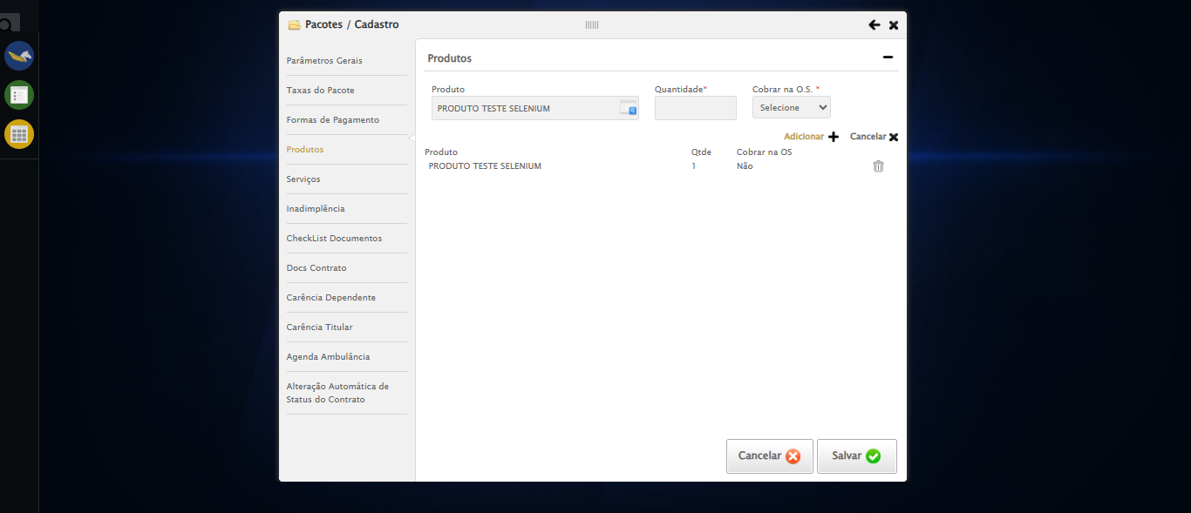
🔄 Acessando aba Serviços...
✅ Acessando aba Serviços realizada com sucesso.
Screenshot: acessando_aba_serviços
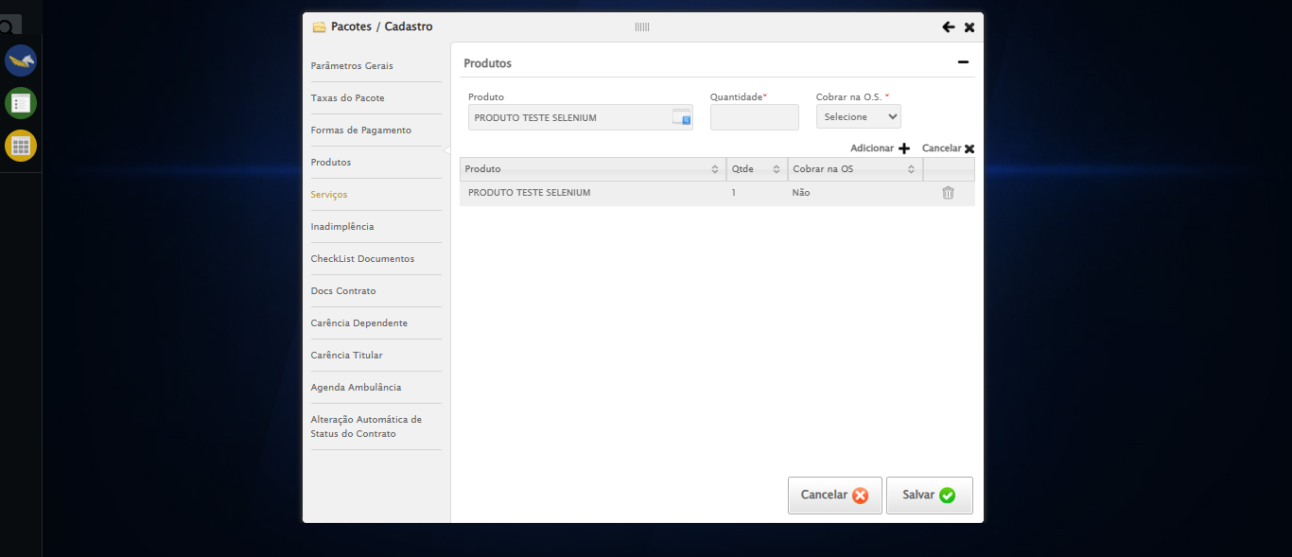
🔄 Selecionando o Serviço SERVIÇO TESTE SELENIUM...
✅ Selecionando o Serviço SERVIÇO TESTE SELENIUM realizada com sucesso.
Screenshot: selecionando_o_serviço_serviço_teste_selenium
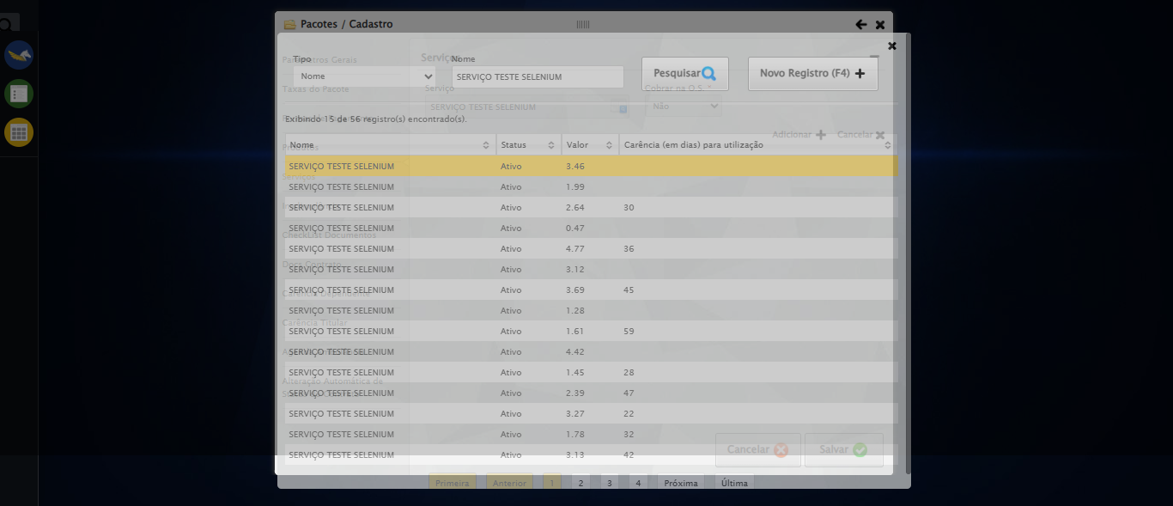
🔄 Adicionando Serviço...
✅ Adicionando Serviço realizada com sucesso.
Screenshot: adicionando_serviço
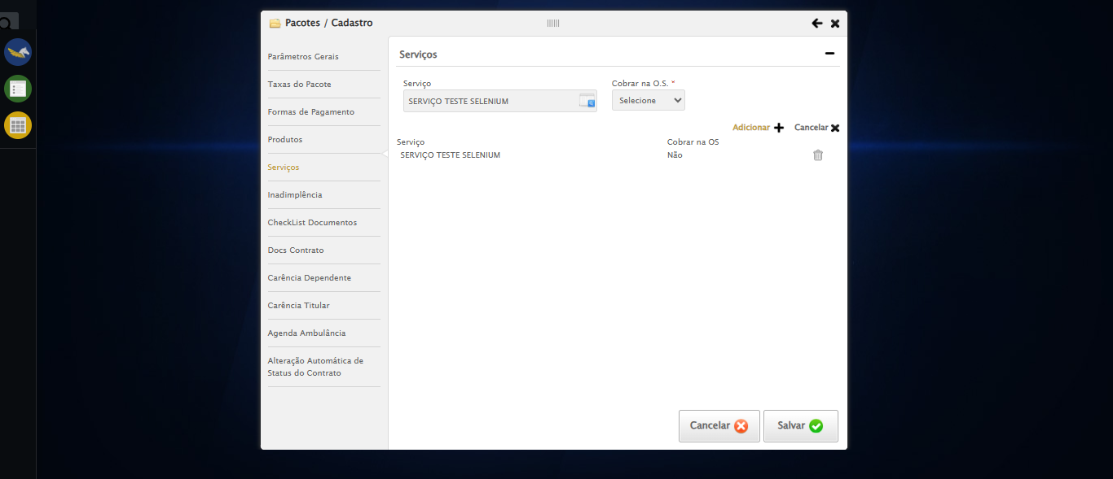
🔄 Acessando aba Inadimplência...
✅ Acessando aba Inadimplência realizada com sucesso.
Screenshot: acessando_aba_inadimplência
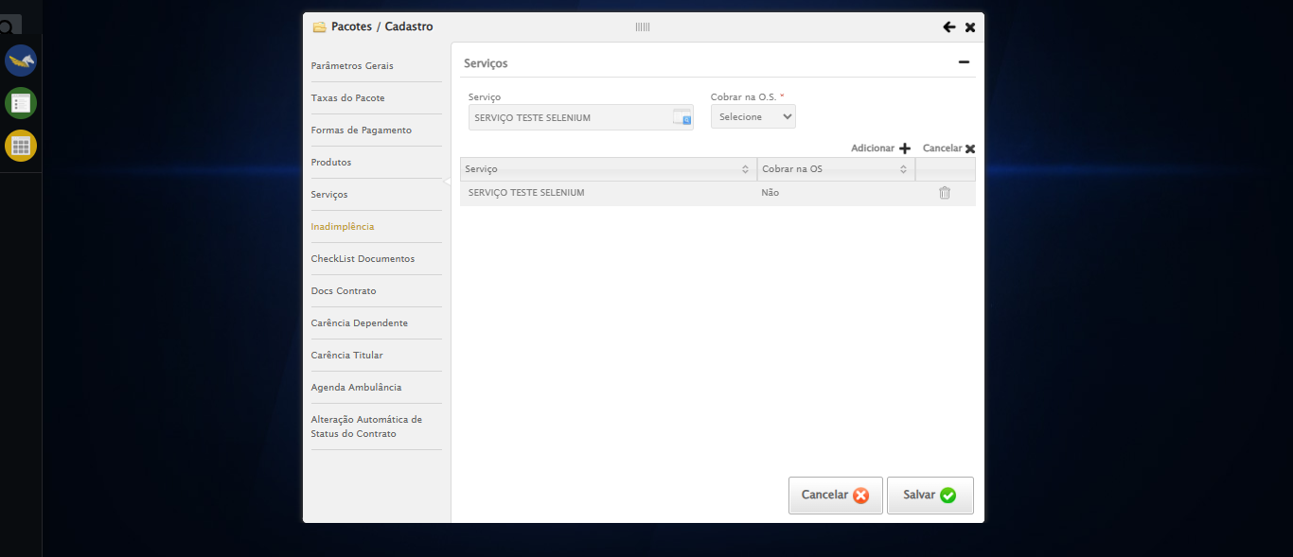
🔄 Preenchendo a Quantidade de parcelas em atraso para o Bloqueio da Ordem de Serviço ...
✅ Preenchendo a Quantidade de parcelas em atraso para o Bloqueio da Ordem de Serviço realizada com sucesso.
Screenshot: preenchendo_a_quantidade_de_parcelas_em_atraso_para_o_bloqueio_da_ordem_de_serviço_
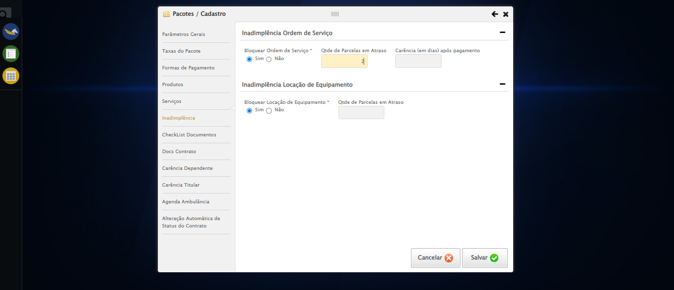
🔄 Preenchendo a Carência (em dias) após pagamento ...
✅ Preenchendo a Carência (em dias) após pagamento realizada com sucesso.
Screenshot: preenchendo_a_carência_(em_dias)_após_pagamento_
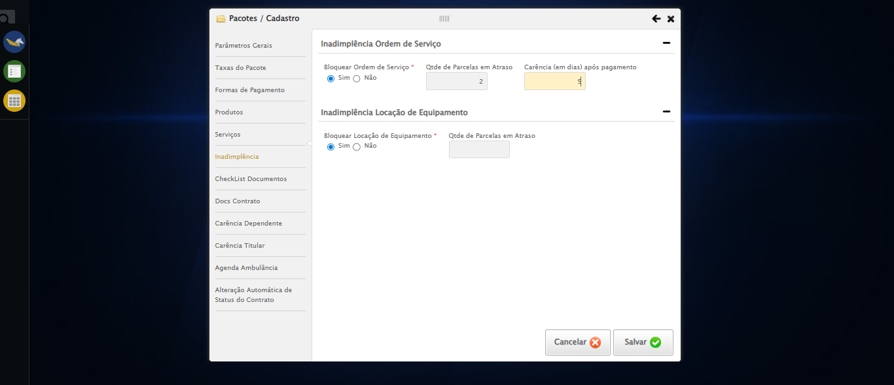
🔄 Preenchendo a Quantidade de parcelas em atraso para o Bloqueio da Locação de Equipamento ...
✅ Preenchendo a Quantidade de parcelas em atraso para o Bloqueio da Locação de Equipamento realizada com sucesso.
Screenshot: preenchendo_a_quantidade_de_parcelas_em_atraso_para_o_bloqueio_da_locação_de_equipamento_
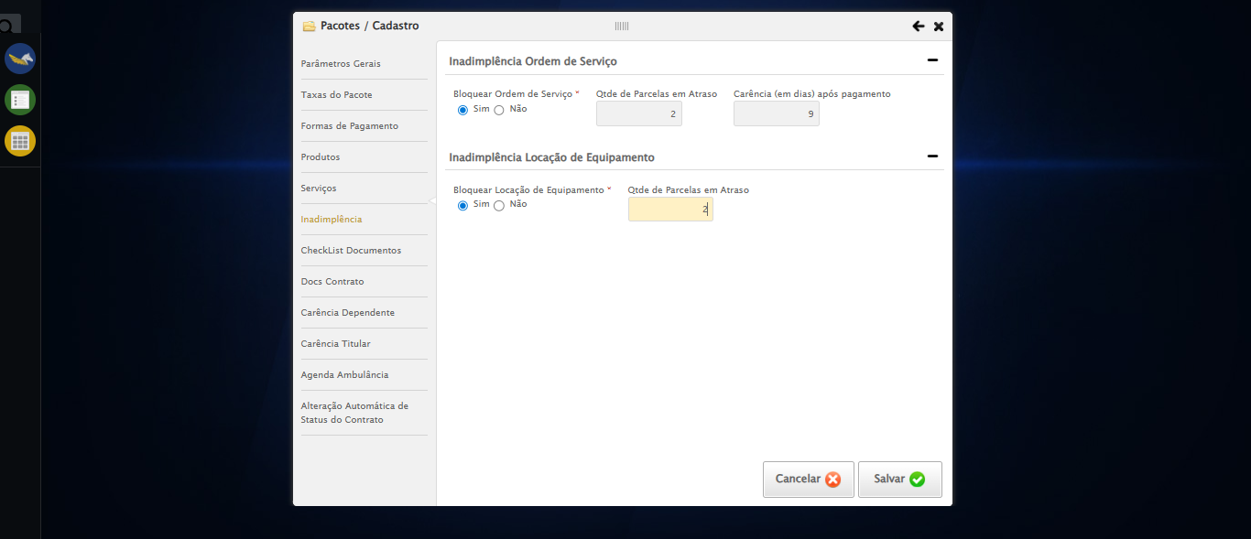
🔄 Acessando aba Carência Dependente...
✅ Acessando aba Carência Dependente realizada com sucesso.
Screenshot: acessando_aba_carência_dependente
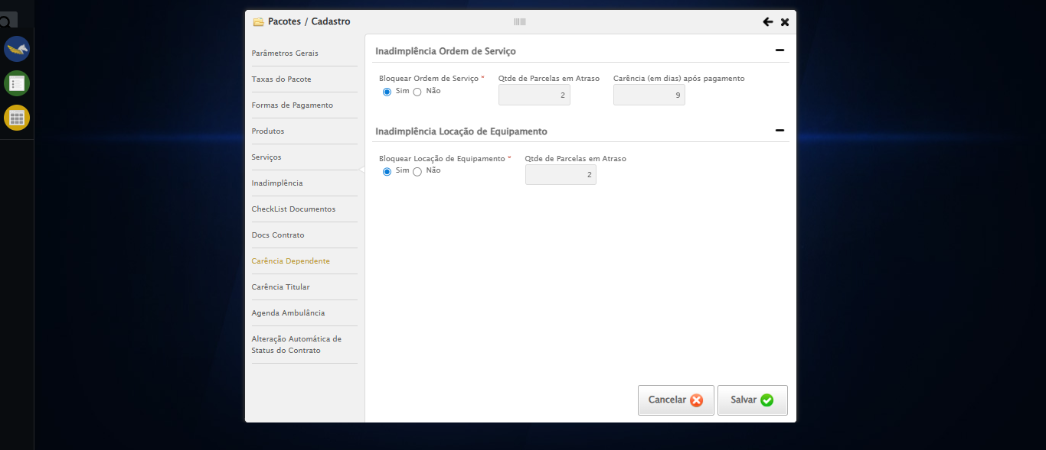
🔄 Preenchendo o campo 'Idade de'...
✅ Preenchendo o campo 'Idade de' realizada com sucesso.
Screenshot: preenchendo_o_campo_'idade_de'
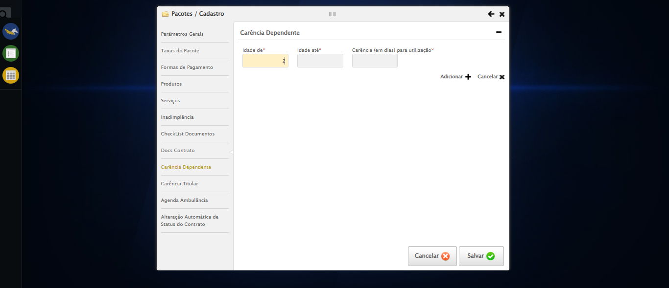
🔄 Preenchendo o campo 'Idade até'...
✅ Preenchendo o campo 'Idade até' realizada com sucesso.
Screenshot: preenchendo_o_campo_'idade_até'
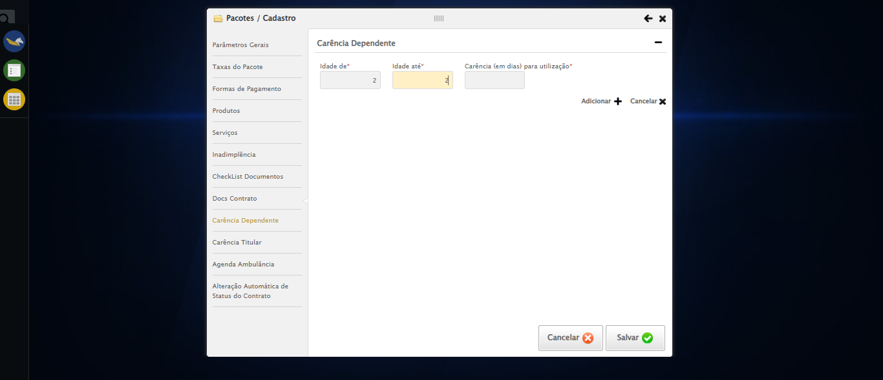
🔄 Preenchendo a Carência (em dias) para utilização ...
✅ Preenchendo a Carência (em dias) para utilização realizada com sucesso.
Screenshot: preenchendo_a_carência_(em_dias)_para_utilização_
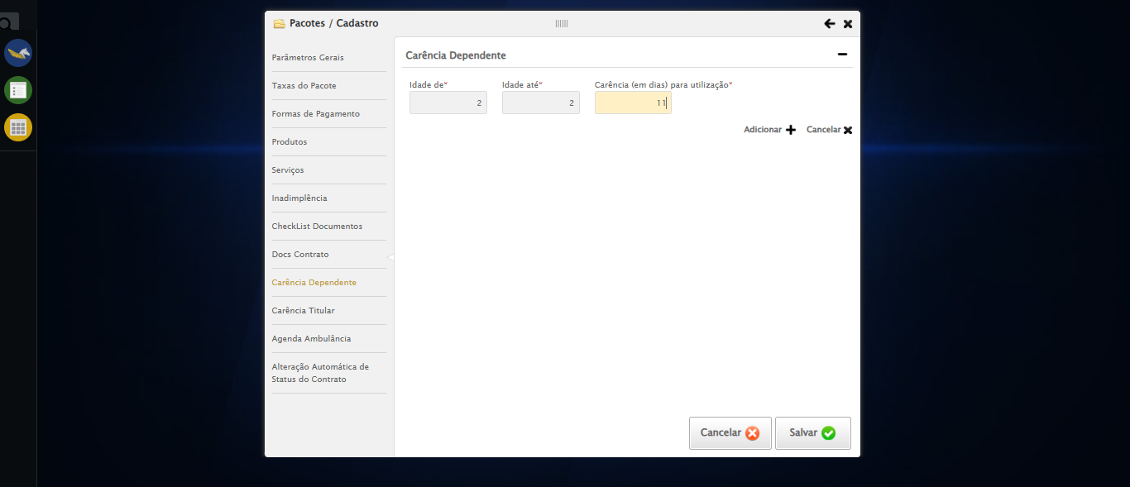
🔄 Adicionando parâmtros da Carência Dependente...
✅ Adicionando parâmtros da Carência Dependente realizada com sucesso.
Screenshot: adicionando_parâmtros_da_carência_dependente
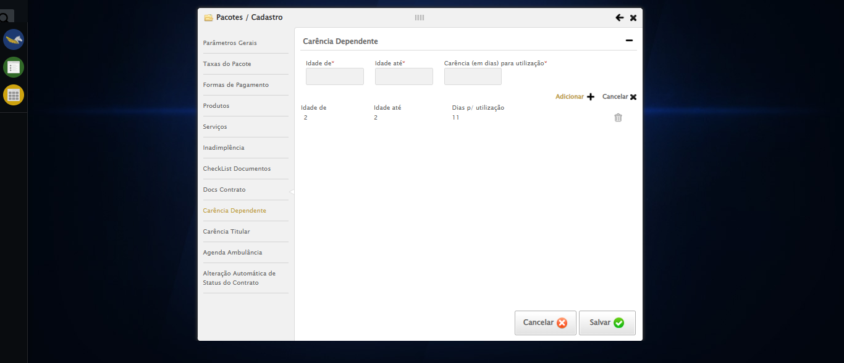
🔄 Acessando aba Alteração Automática de Status do Contrato...
✅ Acessando aba Alteração Automática de Status do Contrato realizada com sucesso.
Screenshot: acessando_aba_alteração_automática_de_status_do_contrato
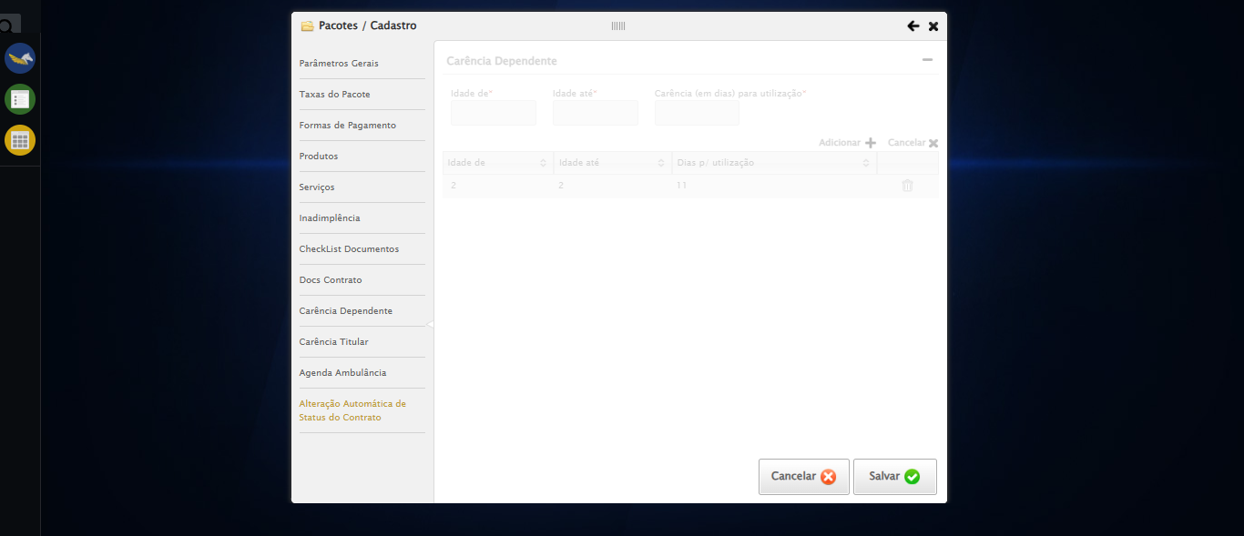
🔄 Preenchendo a Quantidade parcelas vencidas para salvar ...
✅ Preenchendo a Quantidade parcelas vencidas para salvar realizada com sucesso.
Screenshot: preenchendo_a_quantidade_parcelas_vencidas_para_salvar_
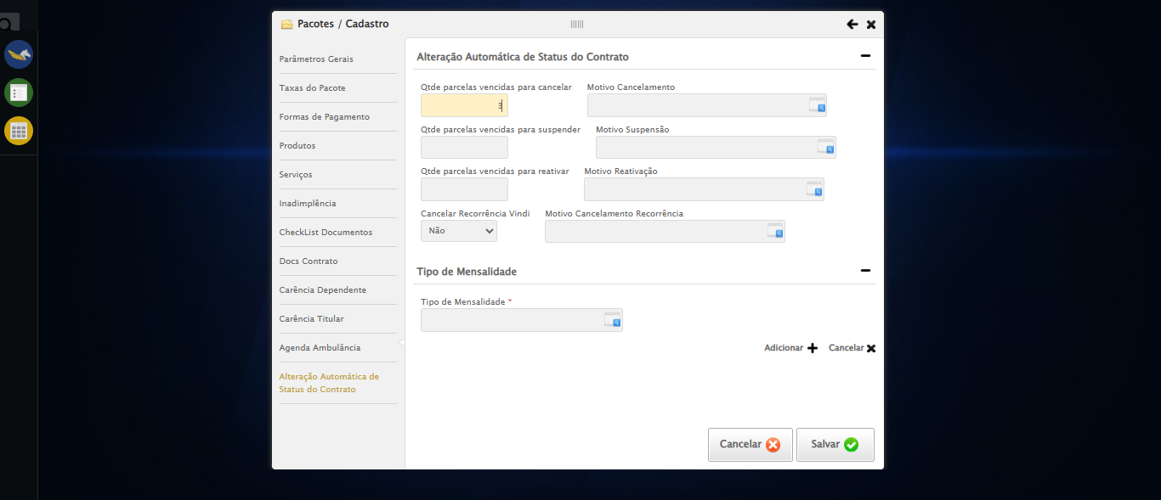
🔄 Selecionando o Motivo Salvamento CLIENTE SOLICITOU CANCELAMENTO...
✅ Selecionando o Motivo Salvamento CLIENTE SOLICITOU CANCELAMENTO realizada com sucesso.
Screenshot: selecionando_o_motivo_salvamento_cliente_solicitou_cancelamento
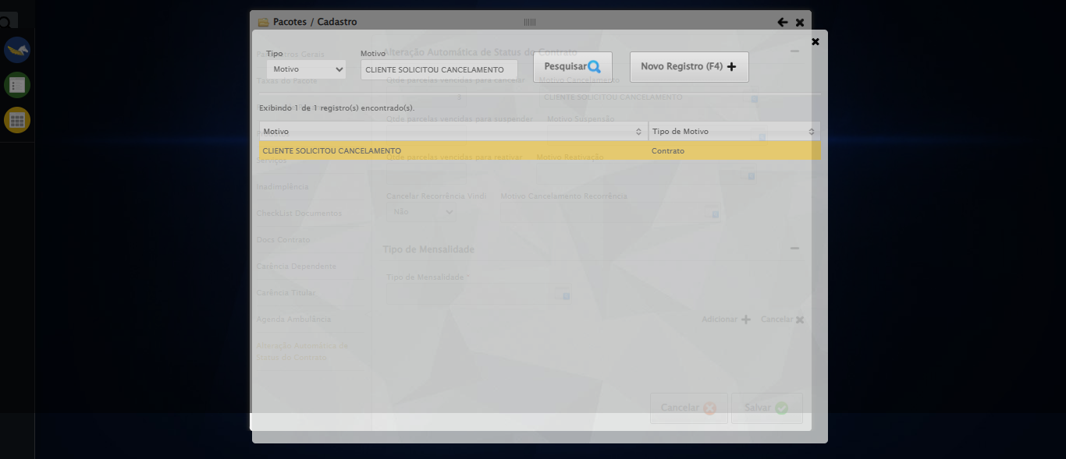
🔄 Preenchendo a Quantidade parcelas vencidas para suspender ...
✅ Preenchendo a Quantidade parcelas vencidas para suspender realizada com sucesso.
Screenshot: preenchendo_a_quantidade_parcelas_vencidas_para_suspender_
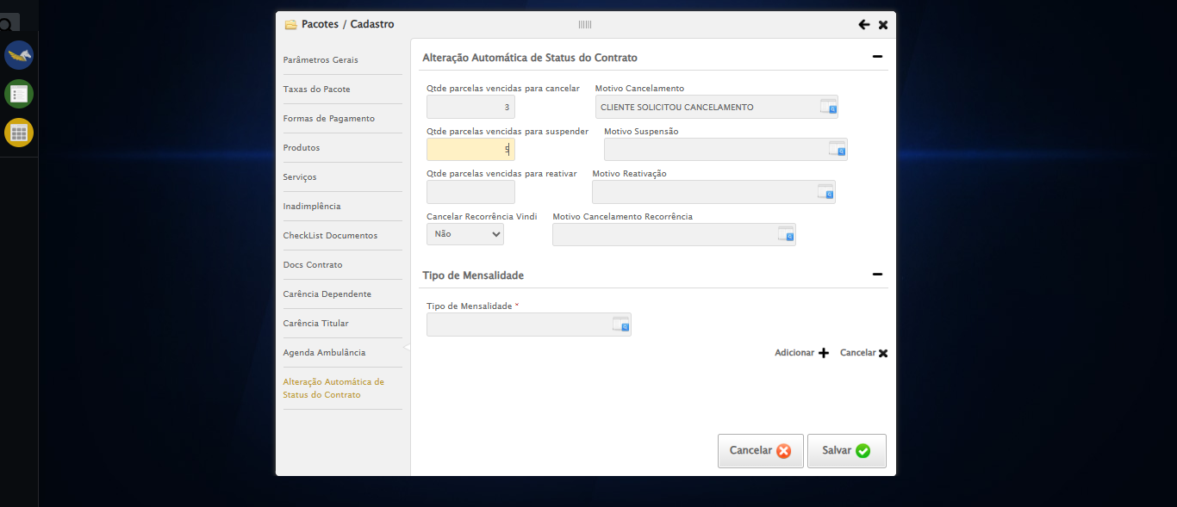
🔄 Selecionando o Motivo Suspensão SEM COMUNICAÇÃO...
✅ Selecionando o Motivo Suspensão SEM COMUNICAÇÃO realizada com sucesso.
Screenshot: selecionando_o_motivo_suspensão_sem_comunicação
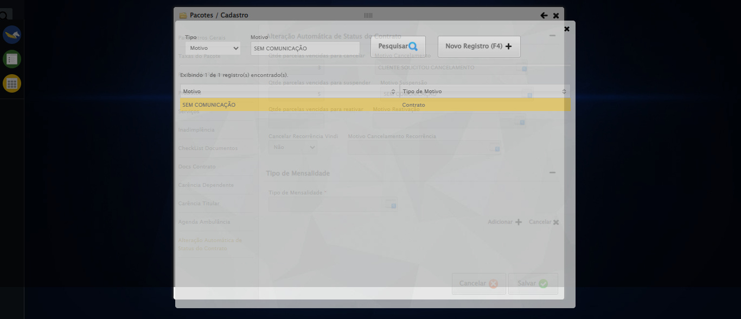
🔄 Preenchendo a Quantidade parcelas vencidas para reativar ...
✅ Preenchendo a Quantidade parcelas vencidas para reativar realizada com sucesso.
Screenshot: preenchendo_a_quantidade_parcelas_vencidas_para_reativar_
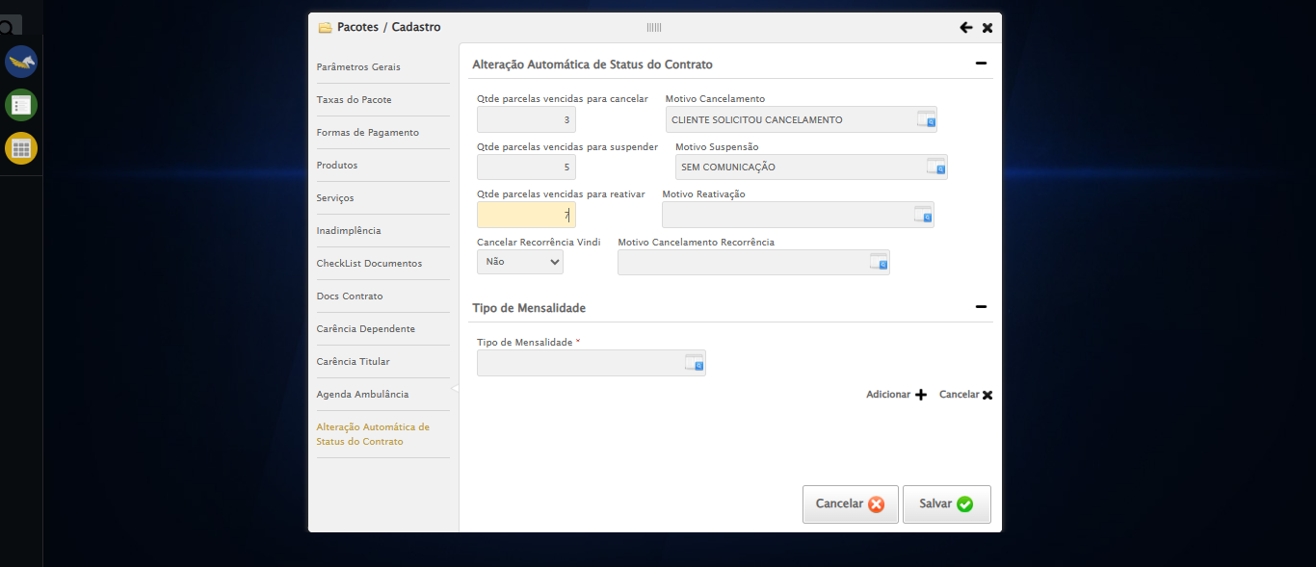
🔄 Selecionando o Motivo Reativação PAGOU AS PARCELAS...
✅ Selecionando o Motivo Reativação PAGOU AS PARCELAS realizada com sucesso.
Screenshot: selecionando_o_motivo_reativação_pagou_as_parcelas
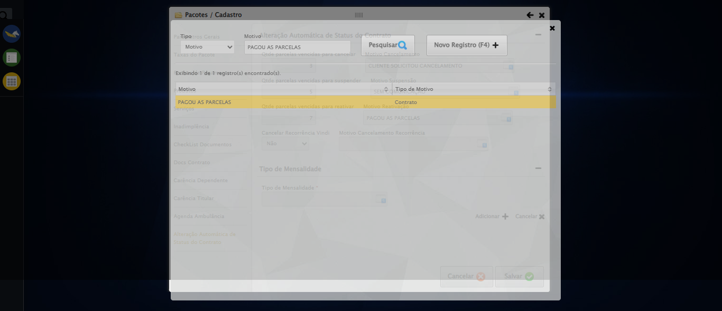
🔄 Selecionando a opção 'Sim' para Salvar a Recorrência Vindi na Alteração Automática de Status do Contrato...
✅ Selecionando a opção 'Sim' para Salvar a Recorrência Vindi na Alteração Automática de Status do Contrato realizada com sucesso.
Screenshot: selecionando_a_opção_'sim'_para_salvar_a_recorrência_vindi_na_alteração_automática_de_status_do_contrato
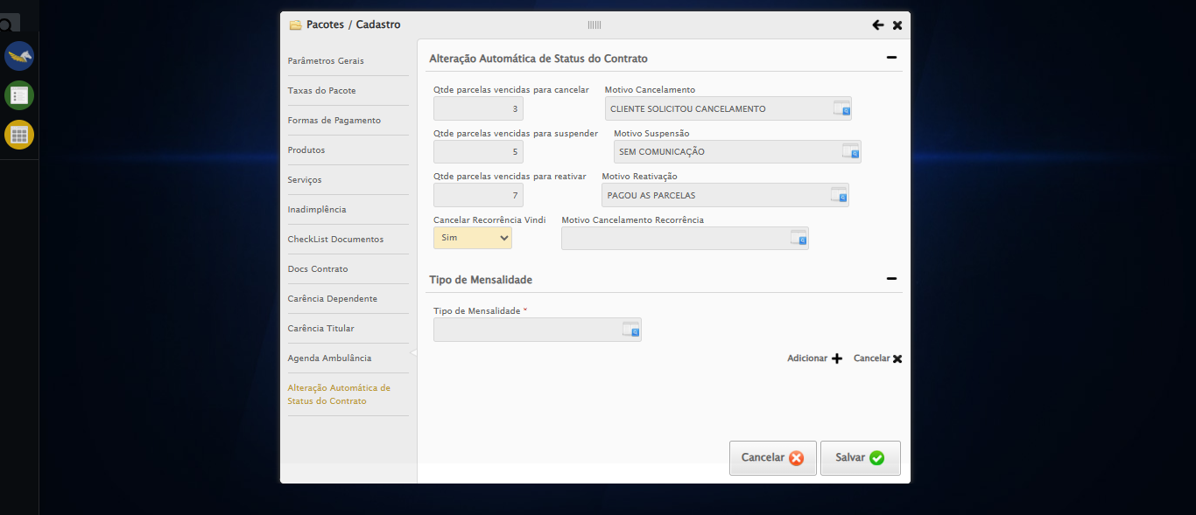
🔄 Selecionando o Motivo Salvamento Recorrência CANCELAMENTO POR FALTA DE PAGAMENTO...
✅ Selecionando o Motivo Salvamento Recorrência CANCELAMENTO POR FALTA DE PAGAMENTO realizada com sucesso.
Screenshot: selecionando_o_motivo_salvamento_recorrência_cancelamento_por_falta_de_pagamento
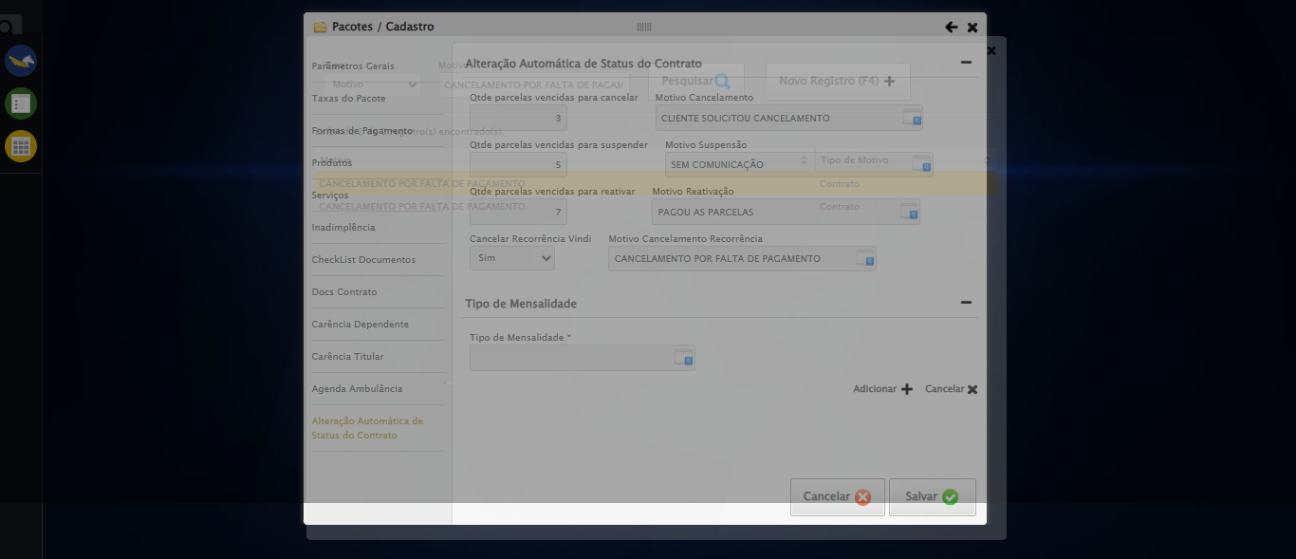
🔄 Selecionando o Tipo de Mensalidade TIPO MENSALIDADE JOÃO TESTE...
✅ Selecionando o Tipo de Mensalidade TIPO MENSALIDADE JOÃO TESTE realizada com sucesso.
Screenshot: selecionando_o_tipo_de_mensalidade_tipo_mensalidade_joão_teste
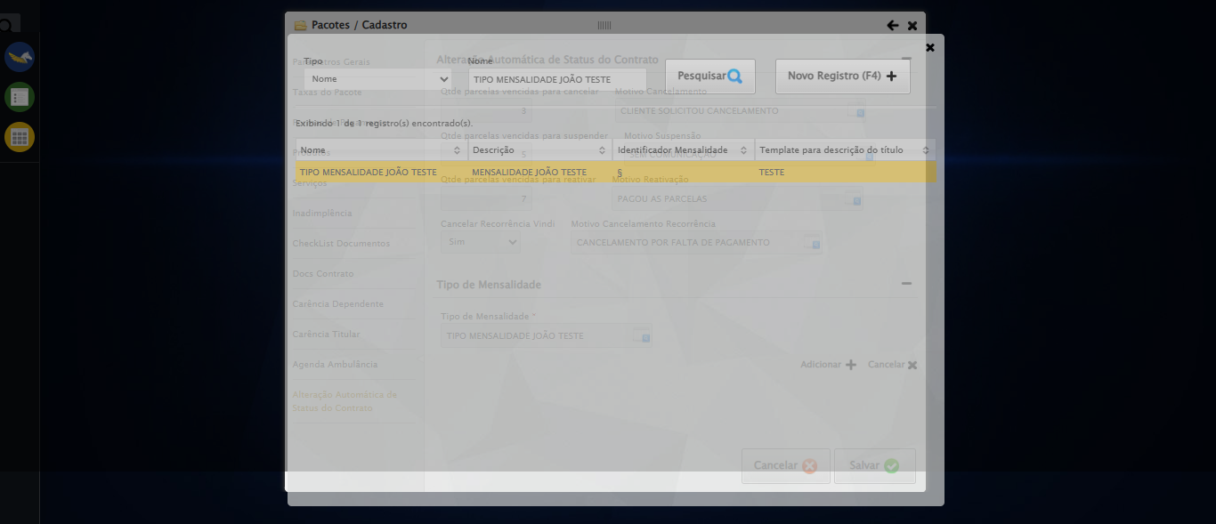
🔄 Adicionando Tipo de Mensalidade ...
✅ Adicionando Tipo de Mensalidade realizada com sucesso.
Screenshot: adicionando_tipo_de_mensalidade_
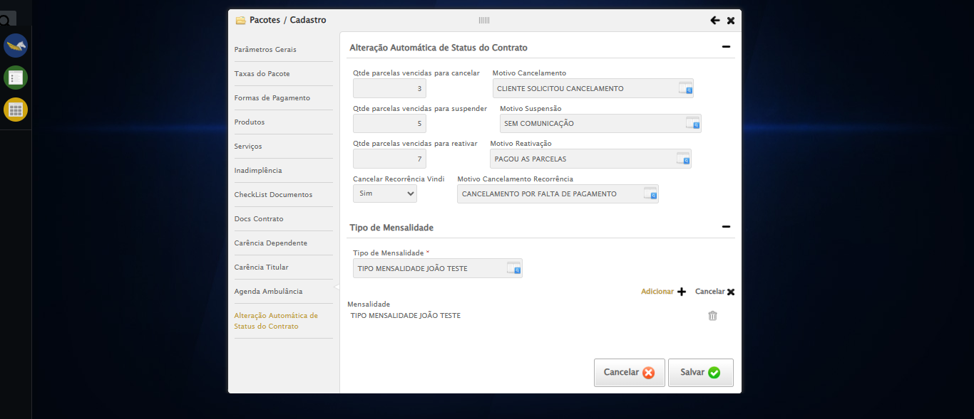
🔄 Salvando cadastro...
✅ Salvando cadastro realizada com sucesso.
Screenshot: salvando_cadastro
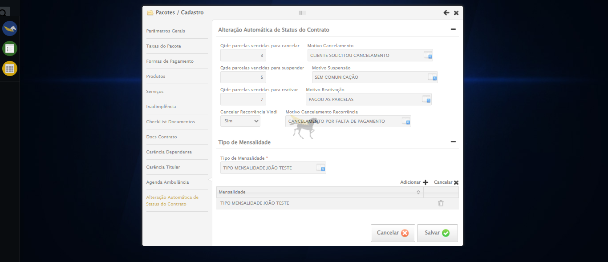
🔄 Fechando modal após salvamento...
✅ Fechando modal após salvamento realizada com sucesso.
Screenshot: fechando_modal_após_salvamento
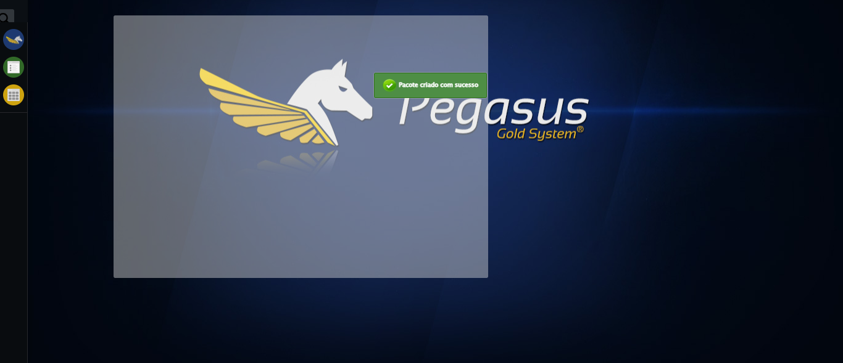
📢 ✅ Mensagem de Sucesso: Pacote criado com sucesso
✅ Teste concluído com sucesso.

